**Государственный доклад об экологической ситуации в Республике Дагестан за 2020 год**

**Глава I. Атмосферный воздух**

В 2015 – 2020 гг. по данным Дагестанского центра по гидрометеорологии и мониторингу природной среды и Управления Федеральной службы по надзору в сфере защиты прав потребителей и благополучия человека по Республике Дагестан, на территории Республики Дагестан ведущими загрязнителями атмосферного воздуха являлись диоксид азота, диоксид серы, оксид углерода, взвешенные вещества.

Ежегодно по Республике Дагестан в атмосферный воздух выбрасывается более 250 тысяч тонн загрязняющих веществ. (Письма Минприроды России в частности письмо от 29.06.2020 г. № 19-29/15963).

По характеристике уровня загрязнения атмосферного воздуха в городе Махачкале – уровень загрязнения воздуха высокий. Основной источник такого высокого уровня – это транспорт (85-90%). **(Приказ Минприроды России «Об утверждении Методики определения выбросов загрязняющих веществ в атмосферный воздух от передвижных источников для проведения сводных расчетов загрязнения атмосферного воздуха»).**

Высокий рост количества автотранспорта, в том числе старых автомобилей, использование низкокачественного топлива, неудовлетворительное содержание автодорог приводит к ухудшению экологической ситуации в республике

В Республике Дагестан контроль за качеством атмосферного воздуха осуществляется в 15 мониторинговых точках в следующих городах: Махачкала, Кизилюрт, Каспийск и Кизилюртовский район, принадлежащих Дагестанскому центру по гидрометеорологии и мониторингу природной среды и Управлению Федеральной службы по надзору в сфере защиты прав потребителей и благополучия человека по Республике Дагестан.

Вместе с тем, собственных стационарных либо передвижных лабораторий орган исполнительной власти субъекта на балансе не имеет, что лишает возможности должного эффективного мониторинга атмосферного воздуха.

Кроме того, согласно информации Росприроднадзора в 2020 году выбросы загрязняющих веществ от стационарных источников составили 9970 тонн, в том числе: твердых веществ - 908 тонн, диоксида серы - 116 тонн, оксида углерода – 1048 тонн, оксида азота (в пересчете на NO2) – 563 тонн, углеводородов (без ЛОС) – 5926, ЛОС – 1369 тонн.

Учтенные выбросы загрязняющих веществ в атмосферный воздух от стационарных источников в разрезе муниципальных районов и городских округов представлены в таблице.

|  |  |  |  |  |  |  |  |  |  |  |  |
| --- | --- | --- | --- | --- | --- | --- | --- | --- | --- | --- | --- |
| **Всего выброшено в атмосферу загрязняющих веществ за отчетный год, тонн** | | | | | | | | | | | |
| **№** | **Муниципалитет** | **Код ОКТМО** | **Всего** | **в том числе твердых** | **в том числе газообразные и жидкие** | **диоксид серы** | **оксид углерода** | **оксид азота (в пересчете на NO2)** | **углеводороды (без ЛОС)** | **летучие органические соединения (ЛОС)** | **прочие газообразные и жидкие** |
| 1 | Акушинский муниципальный район | 82603000 | 25 | 25 | 0 | 0 | 0 | 0 | 0 | 0 | 0 |
| 2 | Ахвахский муниципальный район | 82605000 | 3 | 2 | 1 | 1 | 1 | 0 | 0 | 0 | 0 |
| 3 | Ахтынский муниципальный район | 82606000 | 0 | 0 | 0 | 0 | 0 | 0 | 0 | 0 | 0 |
| 4 | Бабаюртовский муниципальный район | 82607000 | 0 | 0 | 0 | 0 | 0 | 0 | 0 | 0 | 0 |
| 5 | Ботлихский муниципальный район | 82609000 | 61 | 42 | 18 | 7 | 7 | 4 | 0 | 1 | 0 |
| 6 | Буйнакский муниципальный район | 82611000 | 29 | 15 | 13 | 0 | 0 | 2 | 0 | 11 | 1 |
| 7 | Гергебильский муниципальный район | 82613000 | 2 | 0 | 2 | 0 | 1 | 1 | 0 | 0 | 0 |
| 8 | Гумбетовский муниципальный район | 82615000 | 4 | 2 | 1 | 1 | 1 | 0 | 0 | 0 | 0 |
| 9 | Гунибский муниципальный район | 82616000 | 3 | 0 | 3 | 0 | 1 | 1 | 0 | 0 | 0 |
| 10 | Дахадаевский муниципальный район | 82618000 | 2 | 0 | 2 | 0 | 1 | 1 | 0 | 0 | 0 |
| 11 | Дербентский муниципальный район | 82620000 | 1 594 | 3 | 1 591 | 0 | 2 | 0 | 1 576 | 11 | 0 |
| 12 | Докузпаринский муниципальный район | 82621000 | 0 | 0 | 0 | 0 | 0 | 0 | 0 | 0 | 0 |
| 13 | Каякентский муниципальный район | 82624000 | 599 | 8 | 591 | 0 | 2 | 1 | 588 | 1 | 0 |
| 14 | Кизилюртовский муниципальный район | 82626000 | 76 | 60 | 15 | 0 | 9 | 2 | 1 | 3 | 0 |
| 15 | Кизлярский муниципальный район | 82627000 | 17 | 1 | 16 | 0 | 1 | 0 | 11 | 1 | 2 |
| 16 | Левашинский муниципальный район | 82634000 | 78 | 72 | 5 | 0 | 3 | 1 | 1 | 0 | 0 |
| 17 | Карабудахкентский муниципальный район | 82635000 | 93 | 24 | 69 | 2 | 37 | 10 | 0 | 20 | 0 |
| 18 | Кумторкалинский муниципальный район | 82636000 | 232 | 14 | 218 | 3 | 130 | 83 | 1 | 1 | 0 |
| 19 | Магарамкентский муниципальный район | 82637000 | 65 | 55 | 10 | 0 | 7 | 2 | 0 | 0 | 0 |
| 20 | Новолакский муниципальный район | 82639000 | 0 | 0 | 0 | 0 | 0 | 0 | 0 | 0 | 0 |
| 21 | Ногайский муниципальный район | 82640000 | 5 | 0 | 5 | 0 | 1 | 1 | 0 | 4 | 0 |
| 22 | Рутульский муниципальный район | 82642000 | 0 | 0 | 0 | 0 | 0 | 0 | 0 | 0 | 0 |
| 23 | Шамильский муниципальный район | 82646000 | 11 | 10 | 0 | 0 | 0 | 0 | 0 | 0 | 0 |
| 24 | Сулейман-Стальский муниципальный район | 82647000 | 6 | 5 | 0 | 0 | 0 | 0 | 0 | 0 | 0 |
| 25 | Табасаранский муниципальный район | 82648000 | 9 | 4 | 4 | 0 | 3 | 1 | 0 | 0 | 0 |
| 26 | Тарумовский муниципальный район | 82649000 | 1 324 | 0 | 1 324 | 0 | 2 | 1 | 1 321 | 1 | 0 |
| 27 | Унцукульский муниципальный район | 82653000 | 2 | 0 | 2 | 0 | 1 | 1 | 0 | 0 | 0 |
| 28 | Хасавюртовский муниципальный район | 82654000 | 26 | 5 | 21 | 0 | 15 | 6 | 0 | 0 | 0 |
| 29 | Хивский муниципальный район | 82655000 | 6 | 6 | 0 | 0 | 0 | 0 | 0 | 0 | 0 |
| 30 | Хунзахский муниципальный район | 82656000 | 7 | 2 | 5 | 1 | 2 | 2 | 0 | 0 | 1 |
| 31 | Цумадинский муниципальный район | 82657000 | 3 | 2 | 1 | 1 | 1 | 0 | 0 | 0 | 0 |
| 32 | город Махачкала | 82701000 | 1 848 | 214 | 1 634 | 31 | 416 | 250 | 369 | 565 | 3 |
| 33 | город Буйнакск | 82705000 | 184 | 0 | 183 | 10 | 22 | 15 | 134 | 3 | 0 |
| 34 | город Дагестанские Огни | 82708000 | 91 | 41 | 50 | 2 | 45 | 4 | 0 | 0 | 0 |
| 35 | город Дербент | 82710000 | 185 | 52 | 133 | 2 | 19 | 8 | 89 | 14 | 2 |
| 36 | город Избербаш | 82715000 | 130 | 11 | 119 | 0 | 22 | 8 | 1 | 88 | 0 |
| 37 | город Каспийск | 82720000 | 294 | 26 | 268 | 1 | 127 | 86 | 23 | 3 | 28 |
| 38 | город Кизилюрт | 82725000 | 1 809 | 103 | 1 706 | 0 | 10 | 5 | 1 686 | 4 | 0 |
| 39 | город Кизляр | 82730000 | 375 | 89 | 287 | 44 | 79 | 21 | 81 | 59 | 2 |
| 40 | город Хасавюрт | 82735000 | 15 | 8 | 8 | 0 | 3 | 1 | 0 | 4 | 0 |
| 41 | город Южно-Сухокумск | 82738000 | 758 | 4 | 753 | 9 | 78 | 48 | 45 | 574 | 0 |
| 42 | Всего: |  | 9 970 | 908 | 9 062 | 116 | 1 048 | 563 | 5 926 | 1 369 | 40 |

**Состояние атмосферного воздуха селитебных территорий населенных мест и его влияние на здоровье населения**

**(Согласно Государственного доклада «О состоянии санитарно-эпидемиологического благополучия населения в Республике Дагестан»)**

Среди факторов среды обитания качество атмосферного воздуха продолжает оставаться приоритетом, так как формирует большое число негативных эффектов в состоянии здоровья населения. Состояние атмосферного воздуха относится к числу приоритетных факторов, влияющих на здоровье населения. Высокие уровни загрязнения атмосферного воздуха могут оказывать влияние на рост заболеваний органов дыхания, центральной нервной системы, сердечно-сосудистой системы, крови, а также онкопатологии. Мониторинговые наблюдения за качеством атмосферного воздуха населенных мест на территории Республике Дагестан проводились на 12 маршрутных постах наблюдения, в 4 административных территориях: г. Махачкала – 7 точек, г. Каспийск – 2 точки, г. Кизилюрт – 1 точка, Кизилюртовский район – 2 точки, и в 3 точках наблюдения Дагестанского центра по гидрометеорологии и мониторингу окружающей среды в г. Махачкала.

В 2018-2020 гг. на территории Республики Дагестан ведущими загрязнителями атмосферного воздуха являлись оксид углерода и взвешенные вещества. Ранжирование территорий республики по доле проб с превышением гигиенических нормативов в атмосферном воздухе и динамика его загрязнения представлены в таблице № 1.

Таблица № 1

Доля проб атмосферного воздуха содержащие загрязняющие вещества, превышающие ПДК м.р., в городских и сельских поселениях, % с превышением гигиенических нормативов за 2018-2020 гг.

|  |  |  |  |  |  |
| --- | --- | --- | --- | --- | --- |
| Территории | Доля проб атмосферного воздуха, превышающих гигиенические нормативы (ПДК м.р.), % | | | Ранг за  2020 г. | Динамика к 2018 г. |
| 2018 г. | 2019 г. | 2020 г. |
| г.Махачкала | 0,09 | 0,23 | 0,06 | 4 | ↓ |
| г.Кизилюрт | 8,4 | 0 | 2,52 | 1 | ↓ |
| Кизилюртовский район | 0 | 0 | 2,1 | 2 | ↑ |
| г.Каспийск | 1,78 | 1,3 | 0 | 5 | ↓ |
| Республика Дагестан | 0,55 | 0,32 | 0,16 | 3 | ↓ |

В 3-х летней динамике при ранжировании территорий, где расположены мониторинговые точки, выявлена одна «территория риска» по высоким уровням загрязнения атмосферного воздуха, превышающим среднереспубликанский показатель в 13,1 раз – Кизилюртовский район. Доля проб атмосферного воздуха с превышением ПДК м.р. по Кизилюртовскому району в 2020г. отмечается из-за высокого содержания взвешенных веществ в атмосферном воздухе (2,1 %), что на 1,5 раза выше, чем по Республике Дагестан (0,6 %). По результатам лабораторно-инструментальных исследований по республике, в 2020 г. доля проб атмосферного воздуха с содержанием загрязняющих веществ, превышающие ПДК м.р. снизилась по сравнению с 2018 г. с 0,55 % до 0,16 % (рис. 1).

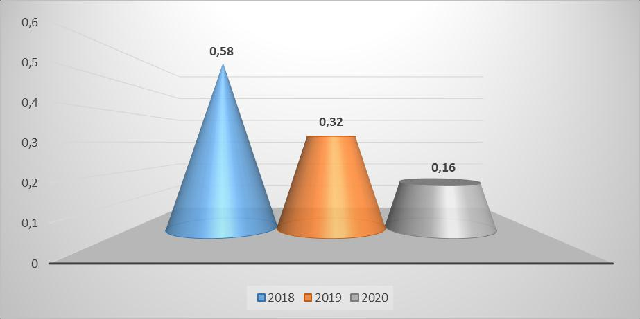

Рис. 1. Удельный вес проб атмосферного воздуха, не соответствующих гигиеническим нормативам, за 2018-2020 гг., %

Доля проб атмосферного воздуха городских поселений на стационарных постах республики с превышением гигиенических нормативов в 2020 году составила 0,02 % против 0,24 % в 2019 г. и 0,14% в 2018 г., наблюдается тенденция к снижению числа несоответствующих проб на 0,12 % по сравнению с 2018г. (рис. 2).

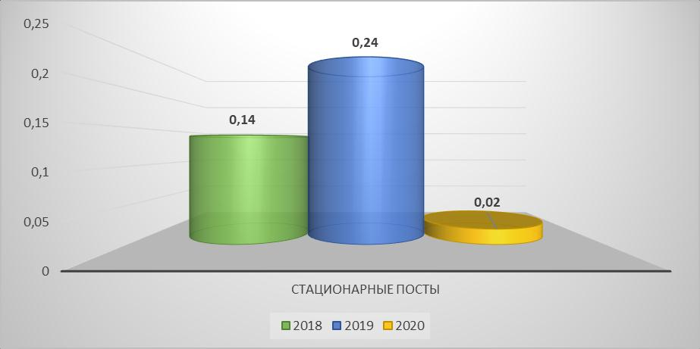

Рис. 2. Удельный вес проб атмосферного воздуха, не соответствующих гигиеническим нормативам на стационарных постах за 2018-2020гг., %

Доля проб атмосферного воздуха городских поселений с превышением гигиенических нормативов в 2020 году составила 0,16 % против 0,32 % в 2019 г. и 0,49% в 2018 г., наблюдается тенденция к снижению числа несоответствующих проб на 0,33 % по сравнению с 2018г., а в сельских поселениях составила 2,0 % против 7,92 % в 2018 г., в 2019г. превышений не было, также наблюдается тенденция к снижению числа несоответствующих проб на 5,92 % по сравнению с 2018 г. (рис. 3).

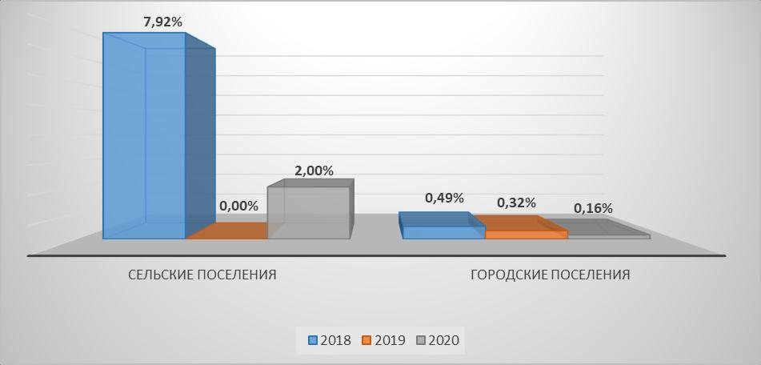

Рис. 3. Структура общего количества исследований проб и удельный вес проб атмосферного воздуха, не соответствующих гигиеническим нормативам за 2018-2020гг., %

В 2020 году доля загрязняющих веществ в атмосферном воздухе составила 70,6% по содержанию оксида углерода (в 2019 г. оксид углерода составил 82,3% и в 2018 г. -25,0%), 23,5 %, - взвешенных веществ (в 2018 г. взвешенных веществ составило 75,0%), в 2019г. превышений не было. Наблюдается увеличение доли оксида углерода в атмосферном воздухе с превышением ПДК в 2020 году по сравнению с 2018 годом на 45,6% и уменьшение на 11,7% по сравнению с 2019 годом. По содержанию взвешенных веществ наблюдается уменьшение доли загрязняющих веществ в атмосферном воздухе с превышением ПДК на 51,5 % в 2020 г. по сравнению с 2018 г., в 2019 году - превышений не зарегистрировано (рис. 4).

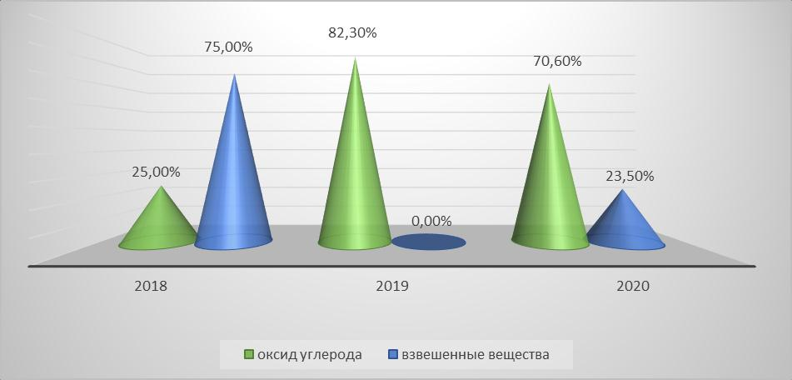

Рис. 4. Уровни загрязнения атмосферного воздуха в городских поселениях по данным маршрутных и подфакельных исследований в зоне влияния промышленных предприятий

за 2018-2020 гг., %

За последние три года в республике наблюдаются позитивные тенденции, обусловленные снижением загрязнения, формируемого выбросами автотранспорта в зоне жилой застройки, что подтверждается данными исследований атмосферного воздуха в зоне влияния автомагистралей. В 2018-2020 гг. не зарегистрированы пробы атмосферного воздуха превышающие гигиенические нормативы.

**Глава II. Водные ресурсы**

**Краткое гидрографическое описание**

Территория Республики Дагестан включает в себя бассейны крупных рек Кума, Терек (вне зоны формирования стока), Сулак, Самур и мелких рек между Сулаком и Самуром, впадающих в Каспийское море.

Выделяется пять основных бассейновых районов Дагестана: Кумский, Теречный, Сулакский, Шура-озень, Рубасский и Самурский.

В Республике протекает всего 4374 рек общей протяженностью 25973, в том числе рек длинной меньше 10км, составляет 4095 протяженностью 18493 км. Из всего количества рек только 278 рек имеют длину более 10 км. Все реки Республики относятся к бассейну Каспийского моря, однако из более 4 тыс. рек самостоятельный сток в море имеют только 14 .

Многолетний годовой сток приведенных рек Дагестана (табл.) достигает величины 16,2 км3/год. При средней многолетней водности 16,2 км3/год на одного жителя Дагестана приходится 7795 м3 в год, т.е. самая высокая обеспеченность пресной водой в России, но главным недостатком обеспеченности является то, что она приходится на горные и высокогорные районы.

Наиболее крупные водохранилища Дагестана расположены в предгорной части и являются результатом гидроэнергетического строительства: Чиркейское, Ирганайское, Миатлинское, Чирюртовское и Гергебильское. Крупнейший на всем Северном Кавказе водный резервуар в горах – Чиркейское водохранилище с полным объемом 2,8 млрд.м3 и полезным – 1,3 млрд.м3. Площадь его зеркала 42 км2.

Сток этих рек используется на орошение, рыборазведение. Река Сулак используются для водоснабжения городов, а также является главным гидроэнергетическим ресурсом Дагестана.

Водные объекты республики расположены в основном в бассейне 07.03.00 - Реки бассейна Каспийского моря на юг от бассейна Терека до Государственной границы РФ (российская часть бассейнов) (07.03.00).

Водохозяйственные участки гидрографической единицы бассейнового уровня 07.03.00 расположены на юго-востоке Европейской территории России и охватывают бассейны рек впадающих в Каспийское море, расположенных между бассейном Терека и Государственной границей РФ с республикой Азербайджан. Южная и западная граница гидрографической единицы проходит по хребтам Кавказа и его отрогов, северная и восточная часть территории расположена в пределах Прикаспийской низменности, часть границы проходит по береговой линии Каспийского моря.

Территория рек бассейна Каспийского моря на юг от бассейна Терека до Государственной границы РФ (российская часть бассейнов)расположена в Республике Дагестан и частично в Чеченской Республике.

Речная сеть рассматриваемого бассейна обусловлена сложным комплексом физико-географических факторов (рельеф, климат, геология и др.) и развита крайне неравномерно. Наибольшую густоту она имеет на высотах от 1500 до 2500 м, где длина речной сети достигает в некоторых бассейнах 1-2 км на 1 км. Выше и ниже указанного интервала высот густота речной сети уменьшается.

Все реки относятся к бассейну Каспийского моря, непосредственно в море впадает только 20 рек.

92% рек бассейна 07.03.00 относятся к типу горных, и лишь 8% протекают в предгорных и равнинных районах. Величина среднего удельного падения большинства рек превышает 50 м/км. Наибольшие значения среднего удельного падения имеют реки длиной от 10 до 25 км.

Реки в горах бурные, стремительные. Скорость течения - 1-2 м/с, на перекатах до 2,5 м/с. В паводки скорость возрастает до 3-6 м/с. Распределение глубин по длине носит беспорядочный характер.

Разветвленная речная сеть, высокогорный сток, большие падения в сочетании с благоприятными рельефными и геологическими условиями определяют значительные потенциальные возможности в получении дешевой электроэнергии.

Все главные реки горного Дагестана, кроме Гюльгерычай, имеют ледниковое питание. Предгорные реки Акташ, Аксай, Шураозень, Уллучай и Рубас питаются родниковыми и грунтовыми водами, а также дождевыми осадками.

Речные системы Сулака и Самура являются наиболее крупными в Дагестане, на них приходится соответственно 9703 и 4581 км суммарной длины речной сети, что составляет в среднем 640 м на 1 км2 их бассейна.

*Река Сулак* является наиболее крупной и многоводной рекой Дагестана и имеет огромное значение для энергетики, орошения, водоснабжения городов и населенных пунктов от г. Хасавюрта до г. Избербаша, где проживает основная часть населения республики. Не последняя роль принадлежит и рыбоводству.

Длина Сулака от места слияния рек Андийского Койсу (длина 144 км) и Аварского Койсу (длина 178 км) – 169 км. Расстояние от устья до наиболее удаленной точки речной системы (истока р. Аварское Койсу) 347 км. Падение на этом расстоянии 2770 м, средний уклон 8‰. Площадь водосбора 15200 км2, средняя его высота 1800 м.

В бассейне насчитывается 2430 рек общей длиной 13500 км. Притоками первого порядка Сулака являются две реки: Андийское и Аварское Койсу, второго – одна (Каракойсу) и третьего – одна (Казикумухское Койсу). В бассейне реки Сулак встречаются притоки 7,8 и даже 9 порядка. Большинство рек (2310) имеют длину менее 10 км. Основным притоком собственно реки Сулак является река Ахсу (длина 26 км), которая с 1975 г. от устья до отметки 355 м затоплена Чиркейским водохранилищем.

*Река Самур* является второй по величине (после р. Сулак) рекой Дагестана. В настоящее время река используется в основном для орошения и водоснабжения сельскохозяйственных и промышленных районов Республики Дагестан т и Азербайджанской Республики.

Длина реки 213 км, общее падение 2910 м, средний уклон 13,7‰, площадь водосбора 4990км2 (без учета бассейна р. Гюльгерычай), средняя его высота 1970 м. Примерно 80% площади бассейна лежит выше 1500 м, около половины его территории – выше 2500 м.

В бассейне реки насчитывается 65 рек длиной более 10 км, общей протяженностью 1820 км. Густота речной сети 1,21 км/км2. Основными притоками являются: р. Дюльтычай (длина 36 км), р. Кара-Самур (длина 42 км), р. Шиназчай (длина 30 км), р. Ахтычай (длина 63 км), р. Усухчай (длина 37 км), р. Тагирджал (длина 32 км), р. Генерчай (Укорчай) (длина 29 км).

*Междуречье Сулака и Самура* представлено реками, имеющими собственные бассейны и непосредственно впадающими в Каспийское море

*Река Шура-озень*, носящая до слияния с р. Атлан-озень название Эрпели-озень, берет начало из родника на северо-восточном склоне Гимринского хребта. Длина реки 80 км*,* средний уклон 16,4%0, площадь водосбора 1400 км2*,* средняя его высота 496 м. Река имеет один постоянно действующий приток р. Атлан-озень. Густота речной сети в бассейне 0,36 км/км2.

*Река Манасозень* образуется от слияния у с. Карабудахкент рек Параул-озень (длина 44 км) и Губден-озень (длина 28 км) и впадает в Каспийское море близ рыбного с. Манас. Расстояние до устья от наиболее удаленной точки речной системы (истока р. Халагорк, правой составляющей р. Губденозень) 92 км, общее падение реки на этом расстоянии 1888 м, средний уклон 20,6‰, площадь водосбора 1480 км2, средняя его высота 981 м. Густота речной сети 0,20 км/км2. Большая часть бассейна расположена на высоте от 500 до 1500 м, около 13% лежит выше 1500 м, примерно 1% территории имеет абсолютную высоту от 0 до -28 м.

*Река Ачису.*Река длиной ≈ 20 км, граничит с бассейном реки Манасозень, впадает в Каспийское море в районе железнодорожной станции Ачи. Берет начало на высоте примерно250 м ниже кутана Айгун.

Бассейн расположен в предгорьях внешнегорного Дагестана. Граница водораздела находится на землях Карабудахкентского района. Режим реки не изучен. В питании реки принимают участие талые и дождевые воды. Сток реки разбирается на орошение. В нижнем течении река представляет собой временный водоток, в котором вода появляется на короткие периоды в любое время года при выпадении дождей и таянии неустойчивого снежного покрова.

*Река Количи* (Джанга-Кулачай) берет начало из родника на склоне хр. Шамхал-даг, впадает в Каспийское море в 1,1 км северо-восточнее ж.-д. ст. Уллубиево. Длина реки 47 км, общее падение 1650 м, средний уклон реки 35‰, площадь водосбора 232 км2, средняя его высота 488 м. Средняя густота речной сети 0,35 км/км2. Река имеет один приток без названия длиной 14 км.

*Река Какаозень* **б**ерет начало на высоте примерно 1860-1870 м (хребет Дзеха, г. Шараба). Бассейн реки расположен в предгорной зоне внешнего Дагестана, нижняя часть бассейна – в пределах Приморской низменности. Длина реки ориентировочно 40-42 км. Режим реки не изучался, относится к типу рек с паводочным режимом в течение всего года. В районе с. Сергокала имеется сток нескольких родников. Сток реки разбирается на орошение и не доходит до моря.

*Река Инчхеозень* берет начало из 4 родников, выклинивающихся на дне балки в 4 км северо-восточнее с. Верхнее Махерги. Впадает в Каспийское море в 3,7 км юго-восточнее горы Избер-тау. Длина реки 34 км, общее падение 868 м, средний уклон 25,5%о, площадь водосбора 223 км2, средняя его высота 460 м.

Основные притоки: р. Дакунши (длина 6,3 км), р. Ачи (длина 16 км). Густота речной сети в бассейне 0,42 км/км2.

*Река Гамриозень* (в верховьях Херхла-херки. до с. Бурдеки – Гамри-котты) берет начало из родников, выклинивающихся на северных склонах хребта Лес. Длина реки 58 км, общее падение 1780 м, средний уклон 30,7‰, площадь водосбора 359 км2, средняя его высота 1020 м. Речная сеть в горной части представлена редкими, протекающими в глубоких долинах, притоками длиной до 10-13 км. На последних 30 км река притоков не принимает. Средняя густота речной сети 0,32 км/км2.

*Река Артузен* (в верховьях до впадения р. Халаивах – Шинкаты) берет начало на одном из хребтов внешнегорного Дагестана близ с. Меусиша и теряется на Приморской низменности, не доходя до моря. За устье реки условно принято место окончания ясно выраженного русла, расположенное в 2,5 км северо-западнее ст. Папас. Длина реки 41 км, общее падение 1540 м, средний уклон 37,4‰, площадь водосбора 292 км2, средняя его высота 659 м. Основными притоками являются: р. Халаивах (длина 16 км), Кумашарт (длина 21 км), река без названия (длина 12 км) Густота речной сети в бассейне 0,46 км/км2. Длина бассейна 34 км, средняя ширина 8,6 км. Около 30% площади водосбора расположено на высоте от 200 до 500 м, примерно 50% территории – на высоте от 500 до 1500 м и лишь 1% площади – выше 1500 м (абс).

*Река Уллучай* берет начало у северо-западного окончания хребта Кокма, впадает в Каспийское море. Длина реки 111 км, общее падение 2400 м, средний уклон 21,6‰, площадь водосбора 1440 км2, средняя его высота 1440 м. Средняя густота речной сети 0,79 км/км2. Основными притоками являются: р. Кунки (длина 12 км), р. Анклюглючай (длина 18 км), р. Дживус (Буган) (длина 54 км). Длина бассейна 76 км, средняя ширина 19 км, наибольшая 40 км (в верхнем течении реки).

*Река Дарвагчай* берет начало из родников близ с. Джибахны и впадает в Каспийское море. Длина реки 39 км, общее падение 548 м средний уклон 14,1‰, площадь водосбора 520 км2, средняя его высота 358 м. Основными притоками являются: р. Барзанчай (длина 20 км), р. Дюбекчай (длина 16 км), река без названия (длина 30 км). Густота печной сети в бассейне 0,35 км/км2.

*Река Рубас (Рубасчай)*начинается из родников на северо-восточном склоне одного из хребтов внутреннего Дагестана в 3,4 км юго-восточнее горы Джуфу-даг и впадает в Каспийское море близ с. Арабляр. Длина реки 92 км, общее падение 2610 м, средний уклон 28,4‰, площадь водосбора 1180 км2, средняя его высота 854 м. Длина бассейна 59 км, средняя ширина 20 км, наибольшая 29 км.

Наиболее крупными притоками являются: река без названия, протекающая через с. Вартатиль (длина 13 км), река без названия, протекающая через с. Ругудж (длина 27 км), р. Карчагсу (длина 36 км), р. Камышчай (длина 16 км).

Сток этих рек используется на орошение, рыборазведение. Река Сулак используются для водоснабжения городов, а также является главным гидроэнергетическим ресурсом Дагестана.

В бассейне реки Терек (07.02.00) к Республике Дагестан относятся водохозяйственные участки 07.02.00.015- 07.02.00.017 – Терек от впадения р. Сунжа до устья и 07.02.00.100 – острова Каспийского моря в пределах внутренних морских вод и территориального моря РФ, прилегающего к береговой линии гидрографической единицы 07.03.00 (включая о-ва Чечень и Тюлений).

В бассейне 07.01.00 – реки бассейна Каспийского моря междуречья Терека и Волги к республике относятся водохозяйственные участки [07.01.00.010 - Кума от впадения р. Мокрая Буйвола до устья,](http://gis-lab.info/data/mp/gvr/s07.01.00.html#07.01.00.010) [07.01.00.011 - Сухая Кума](http://gis-lab.info/data/mp/gvr/s07.01.00.html#07.01.00.011), [07.01.00.013 - водные объекты междуречья Терека и Сухой Кумы](http://gis-lab.info/data/mp/gvr/s07.01.00.html#07.01.00.013).



|  |  |  |  |  |
| --- | --- | --- | --- | --- |
| **Общие сведения о гидротехнических сооружениях прудов и водохранилищ в отчетном году** | | | | |
|  | | | | |
| **№ п/п** | **Показатели** | **Ед.изм.** | **Количество** | |
| **Всего** | **в том числе по субъектам Российской Федерации** |
| **Республика Дагестан** |
| **1** | **2** | **3** | **4** | **5** |
| 1 | Количество прудов и водохр. всего | шт. | 47 |  |
|  | Ёмкостью до 0,2 млн. м3 | шт. | 23 |  |
|  | - 0,2 – 0,5 | шт. | 12 |  |
|  | - 0,5 – 1,0 | шт. | 1 |  |
|  | - 1,0 – 5,0 | шт. | 5 |  |
|  | - 5,0 – 10,0 | шт. | 2 |  |
|  | Свыше 10,0 | шт. | 4 |  |
|  | кроме того, гидроузлов | шт. |  |  |
| 2 | Подведомственные Росводресурсам | шт. |  |  |
| 3 | Контроль режимов работы по приказам Росводресурсов | шт. | 5 |  |
| 4 | Бесхозяйные | шт. | 0 |  |
| 5 | Находятся в аварийном состоянии | шт. | 2 |  |
|  | Находятся в предаварийном состоянии | шт. | 4 |  |
| 6 | Выполнено ремонтных работ на объектах | шт. |  |  |
|  | Кол-во отремонтированных ГТС за счёт субсидий | шт. | 0** |  |
|  | Размер субсидий | Тыс.руб | 0 |  |
|  |  |  |  |  |

**Характеристика сети наблюдений за количественными и качественными показателями состояния водных объектов**

Основным нормативным документом при организации наблюдений за качеством воды водных объектов является ГОСТ 17.1.3.07-82. «Межгосударственный стандарт. Охрана природы. Гидросфера. Правила контроля качества воды водоемов и водотоков».

Требования к качеству воды водных объектов питьевого, хозяйственно-бытового и рекреационного водопользования установлены СанПиН 2.1.5 980-00 «Гигиенические требования к охране поверхностных вод».

Пункты наблюдений для проведения мониторинга водных объектов, с целью оценки влияния промышленных предприятий и предприятий жилищно-коммунального хозяйства, определяются структурой гидрографической сети, схемой размещения предприятий-загрязнителей. Обязательным условием для каждого пункта мониторинга качества вод является организация и проведение гидрометрических работ. Кроме того, при проведении мониторинга определяются приоритетные точки наблюдения, в которых предполагается наибольшее влияние.

На основании анализа факторов негативного воздействия на водные объекты основными водными объектами, на которых ФГУ «Дагводресурсы» необходимо вести мониторинг, являются реки федерального значения (Терек, Самур, Сулак, Шура-озень, Манас-озень), Пролетарское и Чограйское водохранилища.

Для оценки влияния на качество речных вод предприятий Дагестана, точки наблюдения за качественными и количественными характеристиками вышеуказанных водных объектов приведены в приложении 9.

Управление Роспотребнадзора по РД осуществляет мониторинг водных объектов на 16 пунктах наблюдений (на карте не указаны). На данных пунктах проводятся гидрохимические и микробиологические наблюдения.

Западно-Каспийский филиал ФГБУ «Главрыбвод» осуществляет мониторинг водных объектов на 15 пунктах наблюдений. На данных пунктах проводятся гидробиологические наблюдения.

|  |  |  |  |  |  |
| --- | --- | --- | --- | --- | --- |
| **Данные о качестве поверхностных вод по гидробиологическим показателям** | | | | | |
|  | | | | | |
| **№ п/п** | **Местоположение пункта наблюдений** | **Гидробиологические показатели** | | **Степень загрязненности воды** | **Класс качества воды** |
| **По фитопланктону, зоопланктону, перифитону** | **По зообентосу** |
| **1** | **2** | **3** | **4** | **5** | **6** |
| Бассейн реки Терек | | | | | |
| 1 | р.Терек, 56 км. от устья |  | Олигохеты Nais sp., Tubifex sp. и Limnodrilus sp., бокоплавы Gammarus sp., личинки поденок Baetis sp. и Heptagenia sp., веснянок Paragnetina sp., ручейников Hydropsyche sp., двукрылых Tipula sp., Brilla sp., Endochironomus sp. Численность: 0-2655 экз./м2 Биомасса: 0,0-8,11 г/м2 Олигохетный индекс: 0-21 % Сапробность: ?-мезосапробные ?-мезосапробные | умеренно загрязненные | III |
| 2 | Аграханский залив |  | Рыбья пиявка, олигохеты, моллюски. Сапробность: ксеносапробные, олигосапробные. | умеренно загрязненные | II |
| 3 | Главный коллектор им. Дзержинс-кого |  | Олигохеты. Сапробность: ксеносапробные, олигосапробные. | умеренно загрязненные | II |
| Бассейн реки Сулак | | | | | |
| 4 | р. Сулак, 169 км от устья |  | Олигохеты, хирономиды, личинки стрекоз. Сапробность: ?-мезосапробные, ?-мезосапробные. | умеренно загрязненные | IV |
| 5 | Юзбаш-Сулакский коллектор |  | Хирономиды, олигохеты, личинки стрекоз. Сапробность: ксеносапробные, олигосапробные. | чистые и умеренно загрязненные | II-III |
| Бассейн реки Шураозень | | | | | |
| 6 | р. Шураозень 0,67 км. от устья |  | Олигохеты, гамарус, личинки стрекоз. Сапробность: олигосапробные. | умеренно загрязненные | II |
| Бассейн реки Кривая Балка | | | | | |
| 7 | р. Кривая Балка 54 км. от устья |  | Олигохеты, гамарус. Сапробность: олигосапробные. | умеренно загрязненные | II |
| Бассейн реки Самур | | | | | |
| 8 | р. Самур 213 км. от устья |  | Поденки, хирономиды Сапробность: олигосапробные. | чистые и умеренно загрязненные | II |
| Бассейн реки Рубас | | | | | |
| 9 | р. Рубас, 92 км. от устья |  | Поденки, веснянки, ручейники Сапробность: олигосапробные. | чистые и умеренно загрязненные | II |
| Бассейн реки Уллучай | | | | | |
| 10 | р. Уллучай, 94 км. от устья |  | Поденки, веснянки Сапробность: олигосапробные. | чистые и умеренно загрязненные | II |
| Каспийское море | | | | | |
| 11 | Пляж г.Избербаш | Pediastrum boryanum, Scenedesmus acuminatus | Calanipeda aquae dulcis,Acartia clausi, Cornigerius maeoticus | умеренно загрязненные | IV |
| 12 | Пляж г.Махачкалы | Actinocyclus ehrenbergii, Pediastrum boryanum, Nitzschia acicularis, Gyrosigma sp. Scenedesmus acuminatus | Polyarthra vulgaris, Synchaeta stilata, Calanipeda aquae dulcis,Acartia clausi, Cornigerius maeoticus | загрязненные | IV |
| 13 | Каспийск, спасательная станция | Rhizosolenia calcar avis, Actinocyclus ehrenbergii, Pediastrum boryanum, Nitzschia acicularis, Gyrosigma sp. Scenedesmus acuminatus | Calanipeda aquae dulcis,Acartia clausi, Cornigerius maeoticus, Polyarthra vulgaris, Synchaeta stilata. | загрязненные | IV |

|  |  |  |  |  |  |  |  |  |  |  |
| --- | --- | --- | --- | --- | --- | --- | --- | --- | --- | --- |
| **Сравнительные данные по содержанию загрязняющих веществ в воде и донных отложениях моря** | | | | | | | | | | |
|  | | | | | | | | | | |
| **№ п/п** | **Наименование района наблюдения** | **Объект опробования** | **ПДК (для поверхностных вод)** | **2016 год** | **2017 год** | **2018 год** | **2019 год** | **Отчетный год** | | |
| **среднее, ед. ПДК** | **среднее, ед. ПДК** | **среднее, ед. ПДК** | **среднее, ед. ПДК** | **минимум, ед. ПДК** | **максимум, ед. ПДК** | **среднее, ед. ПДК** |
| Фенолы | | | | | | | | | | |
|  | Западное побережье Каспия | Антропогенные пункты наблюдения (1 категории) | | | | | | | | |
| Вода, мкг/л | 1,0 | 0.41 | 0.56 | 0.42 | 0,56 | 0,29 | 0,70 | 0,45 |
| Донные отложения |  |  |  |  |  |  |  |  |
| Устьевые пункты наблюдения (1 категории) | | | | | | | | |
| Вода |  |  |  |  |  |  |  |  |
| Донные отложения |  |  |  |  |  |  |  |  |
| Пункты наблюдения (2-й категории) | | | | | | | | |
| Вода |  |  |  |  |  |  |  |  |
| Донные отложения |  |  |  |  |  |  |  |  |
| Фоновые пункты наблюдения (3-й категории) | | | | | | | | |
| Вода |  |  |  |  |  |  |  |  |
| Донные отложения |  |  |  |  |  |  |  |  |
|  | Кизлярский залив | Антропогенные пункты наблюдения (1 категории) | | | | | | | | |
| Вода |  |  |  |  |  |  |  |  |
| Донные отложения |  |  |  |  |  |  |  |  |
| Устьевые пункты наблюдения (1 категории) | | | | | | | | |
| Вода |  |  |  |  |  |  |  |  |
| Донные отложения |  |  |  |  |  |  |  |  |
| Пункты наблюдения (2-й категории) | | | | | | | | |
| Вода, мкг/л | 1.0 | 0.55 | 0.47 | 0.36 | 0,51 | 0,28 | 0,48 | 0,44 |
| Донные отложения, мг/кг |  | 4.92 |  |  |  |  |  |  |
| Фоновые пункты наблюдения (3-й категории) | | | | | | | | |
| Вода |  |  |  |  |  |  |  |  |
| Донные отложения |  |  |  |  |  |  |  |  |
| АПАВ | | | | | | | | | | |
|  | Западное побережье Каспия | Антропогенные пункты наблюдения (1 категории) | | | | | | | | |
| Вода, мг/л | 0,1 | 0,47 | 0.31 | 0.56 | 0,47 | 0,34 | 0,67 | 0,42 |
| Донные отложения |  |  |  |  |  |  |  |  |
| Устьевые пункты наблюдения (1 категории) | | | | | | | | |
| Вода |  |  |  |  |  |  |  |  |
| Донные отложения |  |  |  |  |  |  |  |  |
| Пункты наблюдения (2-й категории) | | | | | | | | |
| Вода |  |  |  |  |  |  |  |  |
| Донные отложения |  |  |  |  |  |  |  |  |
| Фоновые пункты наблюдения (3-й категории) | | | | | | | | |
| Вода |  |  |  |  |  |  |  |  |
| Донные отложения |  |  |  |  |  |  |  |  |
|  | Кизлярский залив | Антропогенные пункты наблюдения (1 категории) | | | | | | | | |
| Вода |  |  |  |  |  |  |  |  |
| Донные отложения |  |  |  |  |  |  |  |  |
| Устьевые пункты наблюдения (1 категории) | | | | | | | | |
| Вода |  |  |  |  |  |  |  |  |
| Донные отложения |  |  |  |  |  |  |  |  |
| Пункты наблюдения (2-й категории) | | | | | | | | |
| Вода, мг/л | 0,1 | 0,33 | 0.26 | 0.47 | 0,43 | 0,25 | 1,94 | 0,49 |
| Донные отложения |  |  |  |  |  |  |  |  |
| Фоновые пункты наблюдения (3-й категории) | | | | | | | | |
| Вода |  |  |  |  |  |  |  |  |
| Донные отложения |  |  |  |  |  |  |  |  |
| Нефтепродукты | | | | | | | | | | |
|  | Западное побережье Каспия | Антропогенные пункты наблюдения (1 категории) | | | | | | | | |
| Вода, мг/л | 0,05 | 0,014 | 0.012 | 0.02 | 0,021 | 0,010 | 0,046 | 0,022 |
| Донные отложения |  |  |  |  |  |  |  |  |
| Устьевые пункты наблюдения (1 категории) | | | | | | | | |
| Вода |  |  |  |  |  |  |  |  |
| Донные отложения |  |  |  |  |  |  |  |  |
| Пункты наблюдения (2-й категории) | | | | | | | | |
| Вода |  |  |  |  |  |  |  |  |
| Донные отложения |  |  |  |  |  |  |  |  |
| Фоновые пункты наблюдения (3-й категории) | | | | | | | | |
| Вода |  |  |  |  |  |  |  |  |
| Донные отложения |  |  |  |  |  |  |  |  |
|  | Кизлярский залив | Антропогенные пункты наблюдения (1 категории) | | | | | | | | |
| Вода |  |  |  |  |  |  |  |  |
| Донные отложения |  |  |  |  |  |  |  |  |
| Устьевые пункты наблюдения (1 категории) | | | | | | | | |
| Вода |  |  |  |  |  |  |  |  |
| Донные отложения |  |  |  |  |  |  |  |  |
| Пункты наблюдения (2-й категории) | | | | | | | | |
| Вода, мг/л | 0,05 | 0,021 | 0.011 | 0,019 | 0,020 | 0,015 | 0,022 | 0,018 |
| Донные отложения |  |  |  |  |  |  |  |  |
| Фоновые пункты наблюдения (3-й категории) | | | | | | | | |
| Вода |  |  |  |  |  |  |  |  |
| Донные отложения |  |  |  |  |  |  |  |  |
| Цинк | | | | | | | | | | |
|  | Западное побережье Каспия | Антропогенные пункты наблюдения (1 категории) | | | | | | | | |
| Вода, мкг/л | 50 | 59,6 | 28.4 | 21.2 | 23,3 |  |  | 22,5 |
| Донные отложения |  |  |  |  |  |  |  |  |
| Устьевые пункты наблюдения (1 категории) | | | | | | | | |
| Вода |  |  |  |  |  |  |  |  |
| Донные отложения |  |  |  |  |  |  |  |  |
| Пункты наблюдения (2-й категории) | | | | | | | | |
| Вода |  |  |  |  |  |  |  |  |
| Донные отложения |  |  |  |  |  |  |  |  |
| Фоновые пункты наблюдения (3-й категории) | | | | | | | | |
| Вода |  |  |  |  |  |  |  |  |
| Донные отложения |  |  |  |  |  |  |  |  |
|  | Кизлярский залив | Антропогенные пункты наблюдения (1 категории) | | | | | | | | |
| Вода |  |  |  |  |  |  |  |  |
| Донные отложения |  |  |  |  |  |  |  |  |
| Устьевые пункты наблюдения (1 категории) | | | | | | | | |
| Вода |  |  |  |  |  |  |  |  |
| Донные отложения |  |  |  |  |  |  |  |  |
| Пункты наблюдения (2-й категории) | | | | | | | | |
| Вода, мкг/л | 50 | 19,8 | 19.7 | 19.5 | 15,7 |  |  | 17,8 |
| Донные отложения |  |  |  |  |  |  |  |  |
| Фоновые пункты наблюдения (3-й категории) | | | | | | | | |
| Вода |  |  |  |  |  |  |  |  |
| Донные отложения |  |  |  |  |  |  |  |  |
|  |  |  |  |  |  |  |  |  |  |  |

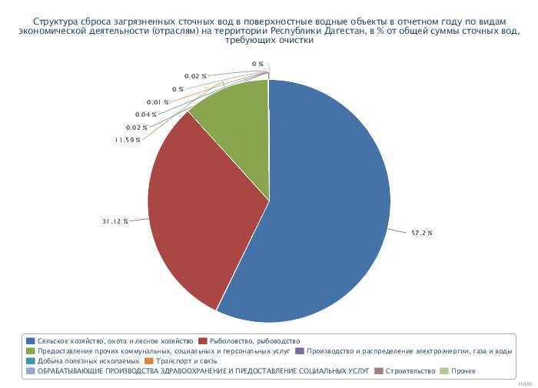

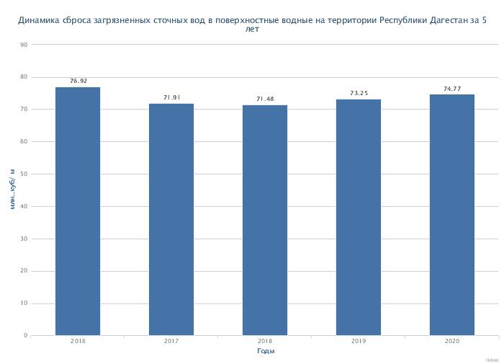

**Глава III. Гигиена почв**

**Состояние почв населенных мест и его влияние на здоровье населения**

**(Согласно Государственного доклада «О состоянии санитарно-эпидемиологического благополучия населения в Республике Дагестан»)**

В 2020 г. контроль за состоянием почвы в Республике Дагестан осуществлялся в 56 мониторинговых точках, расположенных на территории школ, ДДУ, ЛПУ, селитебной территории населенных мест, в зоне рекреаций. По данным РИФ СГМ в 2018-2020 гг. на территории Республики Дагестан осуществлялся контроль за химическими загрязнениями почвы по следующим веществам и химическим соединениям: тяжелые металлы (медь, цинк, свинец), нитраты (по NO3), индекс токсичности, гамма-изомер ГХЦГ, альфа-изомер ГХЦГ, ДДТ и его метаболиты, бенз(а)пирен, микробиологические и паразитологические показатели (индекс БГКП и индекс энтерококков, патогенные микроорганизмы (в т.ч. сальмонеллы), яйца и личинки гельминтов, по радиологическим показателям – цезий. В сравнительной трехлетней динамике отмечается тенденция ухудшения качественных показателей загрязнения почв по микробиологическим и санитарно-гигиеническим показателям на территории Республики.

За 2020г. по Республике отмечается повышение доли проб почвы, не соответствующих гигиеническим нормативам по санитарно-химическим показателям на 1,02%% (196/2). Число исследованных проб по санитарно-химическим показателям в 2020 году уменьшилось (на 54 пробы чем в 2019 году и на 304 пробы чем в 2018 году) составило 196 из них не соответствует гигиеническим нормативам 2 пробы. Число исследованных проб по санитарно-химическим показателям в 2019 году составило 250 проб из них отсутствуют не соответствующие пробы. Число исследованных проб по санитарно-химическим показателям в 2018 году составило 500 проб из них не соответствующих проб нет.

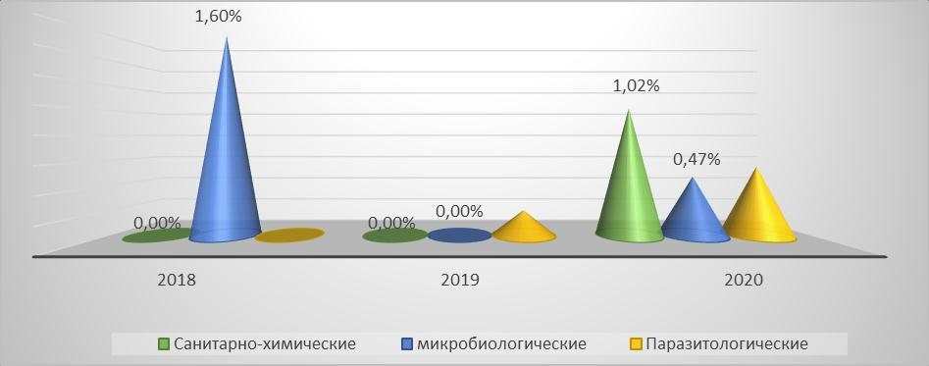

Рис. 5. Доля проб почвы, с превышением гигиенических нормативов по РД

за 2018-2020 гг., %

В 2020 году на территории Республики Дагестан отсутствуют доли проб почвы, не соответствующих гигиеническим нормативам по микробиологическим показателям по сравнению с предыдущими годами (в 2018 г -1.6 %, в 2019 г- 0%, в 2020г. - 0,47%).

По Республике Дагестан в сравнении с 2018 г. в 2020 году доля проб почвы, не соответствующих гигиеническим нормативам по микробиологическим показателям, уменьшилось с 1,63% до 0,47%. В 2020 году по Республике выявлено 3 несоответствующие пробы по микробиологическим показателям по следующим районам: в Хунзахском районе 2 пробы и в Дахадаевском районе 1 проба.

**Глава IV. Недра**

**Лицензирование участков недр местного значения**

На территории республики широко распространены **общераспространенные полезные ископаемые**, используемые как местное строительное сырье. Создана устойчи­вая минерально-сырьевая база для долгосрочного использования строительной индустри­ей. Десятилетиями добываются пильные и облицовочные известняки, кирпичные глины, пески, бутовый и облицовочный камень, песчано-гравийная смесь. Некоторые строитель­ные материалы вывозятся и в другие субъекты России. Их ежегодная добыча составляет 3,5-4,5 млн. м3.

В целях упорядочения деятельности в сфере добычи полезных ископаемых введена система лицензирования деятельности недропользователей. Министерство природных ресурсов и экологии Республики Дагестан в соответствии со своими полномочиями, в сфере недропользования, в 2020 году выдало 46 лицензий, из них на разведку и добычу - 18, на геологическое изучение – 28, аннулировано 25 лицензий. Кроме того, выдано на добычу пресных вод – 7 лицензий. Одним из направлений работы министерства является проведение государственной экспертизы запасов полезных ископаемых и обеспечение прироста запасов общераспространенных полезных ископаемых за счет привлечения внебюджетных средств. Это особенно актуально на фоне того, что в республике с 80-х годов прошлого столетия не проводились геологоразведочные работы и не выделялись средства для этого. Так в 2020 г. на государственный баланс поставлены запасы общераспространенных полезных ископаемых в объеме 6,5 млн. м3. Эти объемы разведаны в результате геологоразведочных работ, проведенных за счет средств недропользователей, без привлечения бюджетных средств.

Кроме того, министерство готовит материалы по востребованным для экономики видам сырья для предоставления права пользования недрами на аукционной основе. За 2020 год проведены 3 аукциона на разведку и добычу общераспространенных полезных ископаемых на участках недр в равнинных и предгорных районах республики.

Министерством проводится работа по освоению месторождений полезных ископаемых, которые необходимы для производства ввозимых в республику стройматериалов, таких как цемент, сухие строительные смеси, газосиликатные блоки и др. Так министерством выдана лицензия на добычу известняков, пригодных для производства цемента Буйнакскому цементному заводу, на базе которого реализуется инвестиционный проект по строительству цементного завода. Выдана лицензия ООО «Матис» на добычу гипсосодержащего сырья в Ботлихском районе. Дальнейшее исследование минеральных ресур­сов с целью расширения промышленного освоения минерально-сырьевой базы республики является приоритетным направлением деятельности министерства. Расширение объемов производства и номенклатуры современных строительных материалов может быть обеспечено за счет рационального использования местных сырьевых ресурсов и привлечения инвестиций в эту отрасль, с последующим формированием кластера по производству строительных материалов.

В целях привлечения инвестиций недропользователей на геологическое изучение участков недр с последующей разработкой месторождений (участков недр) общераспространенных полезных ископаемых на сайте министерства размещен согласованный с Федеральным Агентством по недропользованию Перечень участков недр. За 2017-2020 годысогласованы и утверждены более 130 новых участков недр местного значения.

1. **Твердые полезные ископаемые.**

Минерально-сырьевую базу твердых полезных ископаемых Республики Дагестан составляют месторождения меди, цинка, серы, серебра, золота, свинца, кобальта, формовочных песков, стекольного сырья, морской ракушки для минеральной подкормки животных и птиц, охры, гипса, глин и известняка для цементной промышленности и др. и здесь сосредоточены ресурсы:

-цветных и редких металлов на медно-колчеданном месторождении «Кизил-Дере» (медь, цинк, золото, серебро, сера, селен, теллур, галлий, германий, индий, кадмий, кобальт);

-стронция на месторождении «Синие Камни», «Вицхинское» и перспективный Кулимеэрский участок;

- железных рудопроявлений: месторождения сидеритов Присулакское и Присамурское;

- формовочных песков на месторождениях «Экибулакское» и «Капчугайское»;

- стекольного сырья на месторождении кварцевых песков «Серное»;

- перспективные проявления доломитов: «Зиранинское, Гергебильское, Унцукульское, Могохское, Араканское, Гимринское, Восточно-Сулакское, Царахкентское, Сардаркентское, Саидкентское»;

- цементного сырья на месторождениях известняков «Таркитаусское», «Кукур-Тау», «Эльдамское», «Каранайское»;

- месторождениях глин «Агачское», «Ирганайское», «Параульское»;

- гипсового сырья на месторождениях «Карадахское-1», «Карадахское-2», «Араканское»;

- известняков для производства карбида кальция на участках « Мекеги-Зуримахинский» и «Эльдамский»;

- цеолитов на Левашинском участке;

- морской ракушки для минеральной подкормки животных и птиц Новокаякентское, Огнинское, Промысловое.

Здесь располагаются такие крупные горнорудные районы как: Восточно-Дагестанский (стронций), Аваро-Андийский (медь, свинец), Ахтычайский (медь, свинец), Курушский (золото, свинец, цинк) Большекавказскойминерагенической провинции.

Промышленная освоенность минерально-сырьевой базы Республики Дагестан очень незначительна за исключением нефти, газа и строительного минерального сырья.

В республике промышленное освоение рудного минерального сырья пока не осуществляется.

В настоящее время из недр Дагестана добываются такие виды минерального сырья как нефть, газ, подземные воды (пресные, минеральные, термальные), морская ракушка (для подкормки животных и птиц), строительные материалы (пильные и облицовочные известняки, кирпичные глины, пески, бутовый камень, песчано-гравийная смесь).

Лицензия МАХ 14948 ТЭ предоставлена ОАО ГОК «Серное» с целевым назначением и видами работ – разработка месторождения кварцевых стекольных песчаников на участке недр Серное, расположенной в Кумторкалинском районе Республики Дагестан.

**Государственным балансом запасов полезных ископаемых запасы стекольного песка по месторождению «Серное» составляют по категориям: А-7434 тыс. тонн; В-14189 тыс. тонн; С1-35428 тыс. тонн; А+В+С1-57051 тыс. тонн; С2- 18031 тыс. тонн (Протокол государственной комиссии запасам полезных ископаемых при Совете Министров СССР от 28.10.1996 №4998).**

С учетом полученного патента № 2392068 на новый передовой способ обогащения кварцевых песков для стекольного концентрата ОАО «ГОК Серное» планируют добычу во второй половине 2021г.

Длительное время не осваиваются месторождения: Кизил-Дере (еще в 1984 г. завершена детальная разведка медно-колчеданного месторождения Кизил-Дере); Синие камни (стронций); Экибулакское (формовочные пески); перспективные месторождения цементного сырья (известняки, глины, Буйнакский, Карабудахкентский районы); месторождения теплоэнергетических и промышленных вод.

В целом потенциал полезных ископаемых недр Дагестана используется недостаточно эффективно. Необходимо значительно повысить роль минеральных ресурсов в социально-экономическом развитии Республики Дагестан, особенно горной и предгорной частей, где имеются определенные перспективы промышленного освоения месторождений цветных, редких и благородных металлов, цементного сырья, гипса, цеолитсодержащих пород, доломитов.

Запасы цементного сырья позволяет организовать собственное цементное производство с технологией, отвечающей современным экологическим требованиям. Горные породы, служащие минеральным сырьем для производства цемента достаточно развиты в Дагестане. По геологическим и географо-экономическим условиям на территории республики выделяются шесть перспективных зон компактного размещения карбонатного и глинистого компонентов: Буйнакская, Карабудахкентская, Махачкалинская, Сергокалинская, Касумкентская и Горно-Сулакская.

Для выделения участков недр с более качественным сырьем в пределах Махачкалинской и Карабудахкентской зон за счет средств федерального бюджета в 2008-2010 гг. проведены поисковые работы на высококачественное цементное сырье в известняковом Дагестане.

Целесообразно разрабатывать мероприятия по эффективному освоению местных минеральных ресурсов и максимальному использованию промышленностью и сельским хозяйством различных минеральных ресурсов.

**2. Нефтегазодобывающая отрасль.**

Всего действующих лицензий на УВС на территории Республики Дагестанна 01.01.2021г -71.

Недропользование осуществляют 32 компании.

Основными недропользователями являются ПАО «НК «Роснефть» - Дагнефть», АО «Дагнефтегаз», которые добыли в 2020 году:

Нефти: 122,271 тыс.т; конденсата: –1,467 тыс.т.; газа свободного – 114,965 млн.м3; газа попутного – 22,425 млн.м3.

Из них:

ПАО «НК «Роснефть»-Дагнефть».

ПАО «НК «Роснефть» -Дагнефть» по состоянию на 01.01.2020г. владеет 21 лицензиями типа НЭ с целью добычи нефти и газа.

Остаточные запасы нефти и газа по состоянию на 01.01.2021г. составляют:

нефть - А+В1+С1 - 3615 тыс.т.; В2 - 643 тыс.т.;

конденсат - А+В1+С1 - 89 тыс.т.; В2- 1 тыс.т.

газ попутный - А+В1+С1 - 817 млн. м3.; В2- 94 млн. м3.

газ свободный - А+В1+С1 - 965 млн. м3.; В2- 7 млн. м3.

АО «Дагнефтегаз».

Основным видом деятельности АО «Дагнефтегаз является поиск, разведка и добыча углеводородного сырья на территории Предгорного Дагестана.

На 01.01.2021 г. АО «Дагнефтегаз» владеет 12 лицензиями, в т.ч. на геологическое изучение и добычу – 6; на добычу – 6;

В разработке находятся 5 месторождений: Махачкала-Тарки, Димитровское, Избербаш, Шамхал-Булак, Дагестанские Огни.

Запасы извлекаемые на 01.01.2021 г.:

Нефть А+В1+С1 - 2680 тыс.т; В2 – 452 тыс.т.

Конденсат А+В1+С1 - 3196 тыс.т; В2+С2 – 3076 тыс.т.

Газ свободный А+В1+С1 – 72031 млн.м3; В2+С2 – 25162 млн.м3.

Газ попутный А+В1+С1 – 847 млн.м3 В2+С2 – 129 млн.м3.

Состояние ресурсов D0: нефть (извл.) – 91 тыс.т; свободный газ – 11772 млн.м3.

Остальные организации, имея единичные лицензии, делают попытки ввести в повторную эксплуатацию ранее (30-50 лет назад) выработанные месторождения, на которых перспективы доизвлечения углеводородов связаны как с естественными процессами накопления флюидов за долгий срок, так и с применением разработанных с тех пор технологий интенсификации добычи. Кроме того, интерес недропользователей к некоторым из этих месторождений связан с возможностью прирастить запасы за счет доразведки.

На всех этих участках, особенно включающих выработанные месторождения, в прошлые времена выполнены большой объем сейсморазведочных, поисково-оценочных работ, промыслового бурения и т.д.

Как предполагается, повторное вовлечение этих участков в разработку позволит в первую очередь, дать оценку запасов (их качестве и количестве), а также провести новое оконтуривание участков.

Проведение сейсморазведки методом 3Д позволит повысить результативность проводимых работ.

1. **Охрана недр.**

Мероприятия по охране недр предусмотрены в Проектах разработки месторождений**.**

Недропользователи, ведущие деятельность на территории Республики Дагестан ведут документацию по добыче полезных ископаемых, геологическую, маркшейдерскую, промысловую и другую требуемую документацию в процессе выполнения всех видов работ на участке недр обеспечивая ее сохранность.

В проектных документах, прошедших необходимые согласования и экспертизы установлены требования по обеспечению рационального использования и охраны недр, охраны окружающей среды и безопасного ведения работ, связанных с геологическим изучением участка недр, разведкой месторождения и добычей полезных ископаемых.

**Глава V. Животный мир**

В целях оптимизации охотничьих угодий Республики Дагестан Минприроды РД разработана «Схема размещения, использования и охраны охотничьих угодий на территории Республики Дагестан» (далее – Схема), которая утверждена Указом Главы Республики Дагестан от 28 июля 2015 года № 174.

Согласно указанной Схемы в Республике Дагестана образованы 145 охотничьих угодий общей площадью 4413,6 тыс. га, из которых:

49 участков, площадью 1837,9 тыс. га, – общедоступные, без права заключения охотхозяйственных соглашений;

96 участков, площадью 2575,7 тыс. га, – для закрепления за пользователями, из которых, по состоянию на 1 февраля 2020 года, 66 закреплены, в том числе 29 угодий – осуществляющие охотхозяйственную деятельность на основании долгосрочной лицензии и 34 юридических лиц и индивидуальных предпринимателей на основании охотхозяйственных соглашений.

Охота в общедоступных и закрепленных охотничьих угодьях осуществляется в сроки, установленные Правилами охоты, утвержденными приказом Минприроды России от 24 июля 2020 года № 477 (Правила охоты), с учетом региональных особенностей и сроков, установленных региональными Параметрами охоты в соответствии с действующим законодательством.

В целях охраны и рационального использования объектов животного мираи принятия коллегиального решения при Министерстве работает постоянно действующий Охотхозяйственный совет с участием представителей охотничьего сообщества, научных и общественных учреждений.

Основной целью Управления охраны объектов животного мира и ООПТ является:

Организация и обеспечение равного доступа к охотничьим угодьям и охотничьим ресурсам, а также реализацию права граждан на охоту и рекреацию на территории Республики Дагестан;

исполнение функции по государственному управлению в области охраны и использования объектов животного мира, сохранения и восстановления среды их обитания во взаимодействии с другими структурными подразделениями Министерства, а так же федеральными и региональными органами исполнительной власти.

**Организация выдачи разрешений, суммы уплаченных сборов и госпошлин за 2020 год.**

|  |  |  |  |  |
| --- | --- | --- | --- | --- |
| №  п/п | Год | Уплачено сборов,  руб. | Уплачено пошлин,  руб. | Итого,  руб. |
|
| 1 | 2019 | 532350 | 217990 | 750340 |
| 2 | 2020 | 788450 | 495950 | 1 284400 |

**Выдано разрешений на добычу охотничьих ресурсов**

|  |  |  |  |
| --- | --- | --- | --- |
| **Сезон 2019-2020** | | | |
| № | Виды | На ОДОУ, шт. | На закрепленных угодьях, шт. |
|  | Тур | 203 | 145 |
|  | Кабан | 318 | 420 |
|  | Медведь | 11 | 14 |
|  | Косуля | 14 | 77 |
|  | Фазан | 420 | 520 |
|  | Пернатая дичь | 1325 | 3900 |
|  | Пушной зверь | 1977 | 1676 |
|  | **Итого** | **4268** | **6752** |

Кроме того, Минприроды РД ежегодно, проводит мероприятия по регулированию численности волка, шакала и лисицы в рамках предотвращения распространения опасных эпизоотий и приведения численности этих объектов животного мира к установленным нормативам показателей максимальной численности данного вида на единицу площади на территории Республики Дагестан.

В целях упорядочения работы по предоставлению государственных услуг, выдаче охотничьих билетов, разрешений на добычу объектов животного мира и ведению административной практики Минприроды РД успешно реализуется программное обеспечение – продукт «АИС Охотуправление» по автоматизации государственных услуг и мониторинга деятельности Управления охраны объектов животного мира и ООПТ Минприроды РД.

Сотрудниками министерства природных ресурсов и экологии Республики Дагестан совместно с ГКУ «Дирекция ООПТ, охраны животного мира и водных биоресурсов» в рамках проводимых рейдовых мероприятий в области охраны объектов животного мира и водных биоресурсов за период 2019 год по 2020 год выявлены административные правонарушения в области охоты и сохранения охотничьих ресурсов и указаны в таблице:

|  |  |  |  |
| --- | --- | --- | --- |
| **Деятельность** | | **2019 г.** | **2020 г.** |
| **№** | **Выявлено административных правонарушений** | 125 | 167 |
| **1** | **Наложено административных штрафов** | 205000 | 596100 |
| **2** | **Взыскано** | 75500 | 160100 |
| **3** | **Передано в мировые суды** | 6 | 8 |
| **4** | **Направлено в службу судебных приставов** | 33 | 27 |

Кроме того, в рамках государственного мониторинга охотничьих ресурсов, определена численность охотничьих ресурсов на территории охотничьих угодий и иной среды обитания, за исключением федеральных ООПТ и представлена в таблицах 1 и 2.

**Таблица 1:**

**Сведения о размещении охотничьих ресурсов в среде обитания (млекопитающие) в 2020 г.**

|  |  |  |  |  |  |  |  |  |  |  |  |
| --- | --- | --- | --- | --- | --- | --- | --- | --- | --- | --- | --- |
| **№ п/п** | **Вид**  **охотничьих**  **ресурсов** | | **Размещение в среде обитания, особей** | | | | | | | | |
| **Всего** | | **Общедоступные охотничьи угодья** | | **Вновь созданные охотничьи угодья\*** | | **Закрепленные охотничьи угодья** | | **Региональные**  **заказники** |
| **1** | **2** | | **3** | | **4** | | **5** | | **6** | | **7** |
| **1** | Волк | | **2350** | | 542 | | 366 | | 1278 | | 164 |
| **2** | Шакал | | **4624** | | 1177 | | 563 | | 2634 | | 250 |
| **3** | Лисица  обыкновенная | | **4377** | | 1172 | | 575 | | 2376 | | 254 |
| **4** | Корсак | | **1225** | | 257 | | 191 | | 714 | | 63 |
| **5** | Собака  енотовидная | | **1351** | | 389 | | 145 | | 695 | | 122 |
| **6** | Енот-полоскун | | **1097** | | 358 | | 104 | | 556 | | 79 |
| **7** | Медведь бурый | | **562** | | 168 | | 51 | | 230 | | 113 |
| **8** | Барсук | | **2262** | | 567 | | 388 | | 962 | | 345 |
| **9** | Ласка | | **2174** | | 972 | | 449 | | 512 | | 241 |
| **10** | Куница лесная | | **2870** | | 652 | | 320 | | 1193 | | 705 |
| **11** | Куница каменная | | **3770** | | 1172 | | 597 | | 1289 | | 712 |
| **12** | Рысь  обыкновенная | | **497** | | 179 | | 67 | | 174 | | 77 |
| **13** | Белка  обыкновенная | | **5809** | | 1768 | | 746 | | 1893 | | 1402 |
| **14** | Полевка водяная | | **2182** | | 873 | | 463 | | 629 | | 217 |
| **15** | Хомяки | | **2740** | | 1104 | | 693 | | 592 | | 351 |
| **16** | Ондатра | | **2965** | | 808 | | 130 | | 1798 | | 229 |
| **17** | Суслик малый | | **4792** | | 932 | | 673 | | 2981 | | 206 |
| **18** | Заяц-русак | | **18529** | | 5226 | | 2763 | | 8629 | | 1911 |
| **19** | Дикий кабан | | **6296** | | 1330 | | 480 | | 2897 | | 1589 |
| **20** | Косуля  европейская | | **5477** | | 1934 | | 693 | | 2175 | | 675 |
| **21** | Дагестанский тур | | **12887** | | 4539 | | 1562 | | 4972 | | 1814 |
| **22** | Кот лесной | **778** | | 205 | | 77 | | 359 | | 137 | |
| **23** | Кот камышовый | **1389** | | 877 | | 108 | | 336 | | 68 | |
| **24** | Малый крот | **3597** | | 1913 | | 658 | | 580 | | 446 | |
| **25** | Хорь светлый | **1027** | | 520 | | 294 | | 111 | | 102 | |
| **26** | Безоаровый козел | **1444** | | 310 | | 99 | | 624 | | 411 | |
| **27** | Благородный олень | **980** | | 278 | | 145 | | 309 | | 248 | |
| **28** | Серна | **1035** | | 338 | | 144 | | 399 | | 154 | |

**Примечание: \*** **Вновьсозданные ох. уг.-**  Угодья, по которым планируется проведение аукционов по реализации права заключения охотхозяйственных соглашений. До заключения охотхозяйственных соглашений вновь созданные охотничьи угодья находятся в ведении органа исполнительной власти субъекта Российской Федерации и являются общедоступными охотничьими угодьями.

**Таблица 2:**

**Сведения о размещении охотничьих ресурсов в среде обитания (птицы) в 2020 г.**

|  |  |  |  |  |  |  |
| --- | --- | --- | --- | --- | --- | --- |
| **№ п/п** | **Вид охотничьих ресурсов** | **Размещение в среде обитания, особей** | | | | |
| **Всего** | **Общедоступные охотничьи угодья** | **Вновь созданные охотничьи угодья** | **Закрепленные охотничьи угодья** | **Региональные**  **заказники** |
| **1** | **2** | **3** | **4** | **5** | **6** | **7** |
| **1** | Кеклик | **9974** | 3372 | 1598 | 3713 | 1291 |
| **2** | Серая  куропатка | **28179** | 6101 | 2668 | 17487 | 1923 |
| **3** | Фазан | **7394** | 1983 | 743 | 4147 | 521 |
| **4** | Кавказский улар | **6597** | 2222 | 1227 | 2368 | 780 |
| **5** | Кавказский  тетерев | **3298** | 1051 | 793 | 647 | 807 |
| **6** | Серая ворона | **20049** | 6835 | 2773 | 8733 | 1708 |
| **7** | Большой баклан | **4104** | 1485 | 275 | 1794 | 550 |
| **8** | Болотный лунь | **514** | 0 | 0 | 514 | 0 |
| **9** | Серый гусь | **2472** | 365 | 130 | 1867 | 110 |
| **10** | Белолобый гусь | **415** | 45 | 0 | 335 | 35 |
| **11** | Лебедь | **1401** | 509 | 82 | 473 | 337 |
| **12** | Пеганка | **917** | 0 | 20 | 711 | 186 |
| **13** | Огарь | **3321** | 1055 | 315 | 1616 | 335 |
| **14** | Кряква | **14606** | 2285 | 785 | 10801 | 735 |
| **15** | Серая утка | **8272** | 2670 | 285 | 5097 | 220 |
| **16** | Чирок-свистунок | **5983** | 980 | 655 | 4068 | 280 |
| **17** | Чирок-трескунок | **3840** | 1340 | 30 | 2105 | 365 |
| **18** | Шилохвость | **1990** | 0 | 20 | 1765 | 205 |
| **19** | Широконоска | **1783** | 0 | 120 | 1573 | 90 |
| **20** | Свиязь | **2212** | 630 | 25 | 1512 | 45 |
| **21** | Красноносый нырок | **5767** | 1035 | 0 | 4592 | 140 |
| **22** | Красноголовая чернеть | **5224** | 0 | 0 | 5074 | 150 |
| **23** | Хохлатая  чернеть | **2000** | 720 | 145 | 1065 | 70 |
| **24** | Морская  чернеть | **3614** | 1020 | 0 | 2554 | 40 |
| **25** | Гоголь | **0** | 0 | 0 | 0 | 0 |
| **26** | Крохаль | **71** | 0 | 40 | 6 | 25 |
| **27** | Луток | **0** | 0 | 0 | 0 | 0 |
| **28** | Лысуха | **19166** | 2450 | 335 | 15326 | 1055 |
| **29** | Водяной  пастушок | **568** | 360 | 0 | 208 | 0 |
| **30** | Камышница | **2037** | 412 | 90 | 1410 | 125 |
| **31** | Чибис | **1327** | 202 | 52 | 1019 | 54 |
| **32** | Другие виды | **3995** | 1350 | 508 | 1747 | 390 |
| **ИТОГО:** | | **171090** | **40477** | **13714** | **104327** | **12572** |

По состоянию на 31 декабря 2020 года на территории Республики Дагестан действуют 47 ООПТ регионального значения общей площадью 509,2 тысяч га (28 памятников природы, 4 природных парка, 12 государственных природных заказников, один лиманно-плавневый комплекс.), два памятника природы местного значения и шесть ООПТ федерального значения общей площадью 152,8 тысяч га.

Завершены землеустроительные работы по всем ООПТ республики в целях уточнения их площадей и определения границ для внесения сведений о них в Единый государственный реестр недвижимости.

**Глава VI. Леса**

**Количественные и качественные характеристики лесов**

**Республики Дагестан**

Согласно данным государственного лесного реестра Республики Дагестан общая площадь лесов на 01.01.2021 г. составляет 527,9 тыс. га, из них земли лесного фонда, находящиеся в ведении государственных учреждений Республики Дагестан «лесничества» - 449,1 тыс. га и участки лесного фонда, ранее находившиеся во владении сельскохозяйственных организаций на площади 78,8 тыс. га.

Все леса Республики Дагестан являются защитными, имеющими особо ценное значение, в отношении которых установлен особый правовой режим использования, охраны, защиты, воспроизводства лесов.

На площадь земель, покрытых лесной растительностью, приходится 365,1 тыс. га, что составляет 81,3 % от площади лесоустроенных лесов. Покрытые лесной растительностью земли увеличились за 2020 год на 0,2 тыс. га.

Показатель лесистости территории Республики Дагестан составляет 7,3 %. В результате активной деятельности лесохозяйственных органов процент лесистости республики с 1973 по 2020 год увеличился на 3,2 %.

Показатель лесистости районов сильно колеблется в зависимости от их географического положения. Меньший процент лесистости имеют районы степной и полупустынной зон и зоны высокогорий при переходе к субальпийской зоне.

Высокий процент лесистости имеют: Табасаранский - 45,4%, Сергокалинский, Казбековский - 41,8%, Кайтагский - 40,6% и Цунтинский район - 40,5%. Меньше 3% лесистости имеют: Рутульский, Акушинский, Левашинский, Бабаюртовский, Ногайский, Тарумовский, Докузпаринский районы.

Основными лесообразующими породами на территории лесного фонда Республики Дагестан являются: дуб, сосна, береза, липа, тополь, осина, ясень, робиния лжеакация, ольха, ильмовые, орех грецкий и другие древесные породы.

Перечисленные породы занимают 95,2 % земель, покрытых лесной растительностью.

Основные лесообразующие породы сгруппированы в хозяйства: хвойное - 17,9 %, твердолиственное - 60,7 %, мягколиственное - 21,4 %.

Наибольший средний запас имеют насаждения бука восточного - 237 м3 на 1 гектар, тополя насаждения сосны - 147 м3/га, насаждения граба - 143 м3/га.

В целом по республике площадь, занятая основными лесообразующими породами остается стабильной на протяжении последних десятилетий.

На территории лесного фонда Республики Дагестан произрастают также абрикос, грабинник, яблоня, груша, боярышник, лох, гребенщик, лещина, можжевельник, рододендрон и другие древесно-кустарниковые растения.

Общий запас древесины по данным государственного лесного реестра по состоянию на 01.01.2020 года составил 43,45 млн. м3.

Основными задачами лесного хозяйства в области лесовосстановления и лесоразведения являются своевременное восстановление хозяйственно­ценных лесов на гарях, вырубках, прогалинах, участках погибших насаждений и вовлечение в хозяйственный оборот неудобных земель лесного фонда (пески, крутые склоны, каменистые россыпи, солончаки и другие земли), а также сокращение непокрытых лесной растительностью земель лесного фонда.

**Использование лесов**

В соответствии со статьей 24 Лесного кодекса Российской Федерации использование лесов осуществляется с предоставлением или без предоставления лесного участка, установлением или без установления сервитута, публичного сервитута, изъятием или без изъятия лесных ресурсов.

По состоянию на 01.01.2021 года заключено 2338 договоров аренды лесных участков общей площадью 8101 га. Доля площади арендованных участков в общей площади земель лесного фонда - 1,8 % (рисунок 1).

Доля земель лесного фонда в аренде, %

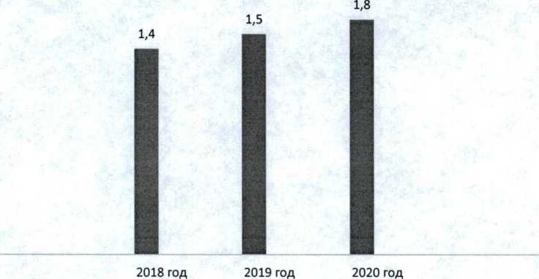

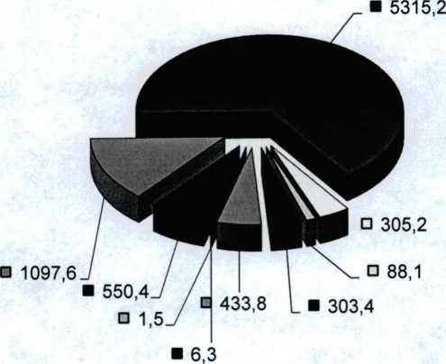

**на 01.01.2021г., га**

Рис. 1

Наибольшая площадь лесных участков арендована для ведения сельского хозяйства и осуществления рекреационной деятельности (рисунок 2).

**Рис.1 Виды и объемы использовании лесов по  
договорам аренды лесных участков по состоянию**

□ Осуществление рекреационной деятельности

■ Ведение сельского хозяйства

* Выращивание лесных плодовых, ягодных, декоративных растений, лекарственных растений
* Водные объекты

■ Ведение работ по геологическому изучению недр

□ Заготовка пищевых лесных ресурсов и сбор лескарственных растений

■ Строительство, реконструкция, эксплуатация линейных объектов

□ Создание лесных плантаций

■ Осуществление видов деятельности в сфере охотничьего хозяйства

По состоянию на 01.01.2021 г. в постоянное (бессрочное) пользование предоставлено 26 лесных участков общей площадью 121,93 га: для осуществления рекреационной деятельности - 3 участка общей площадью 93,89 га (77 %); осуществления научно-исследовательской деятельности, образовательной деятельности - 3 участка общей площадью 2,5 га; для строительства, реконструкции, эксплуатации линейных объектов - 4 участка общей площадью 1,08 га; для строительства и эксплуатации водохранилищ, иных искусственных водных объектов, а также гидротехнических сооружений, морских портов, морских терминалов, речных портов, причалов - 5 участков общей площадью 24,46 га.

Заготовка древесины является одним из основных видов использования лесов на территории Республики Дагестан.

Заготовка древесины в лесах Республики Дагестан осуществлялась при вырубке погибших и поврежденных лесных насаждений, при рубках ухода за лесом.

В 2020 году заключено 16 договоров купли-продажи насаждений для собственных нужд общей площадью - 32 га и объемом вырубаемой древесины -197 куб. м.

По договорам на выполнение работ по охране, защите и воспроизводству лесов заготовлено 32519 куб. м древесины при общей площади лесных участков 3123 га.

**Охрана и защита лесов**

Леса Республики Дагестан в соответствии с Лесным кодексом Российской Федерации и другими нормативными актами, подлежат охране от пожаров. Охрана лесов осуществляется с учетом их биологических и региональных особенностей, она включает комплекс организационных, правовых и других мер.

В соответствии с классификацией природной пожарной опасности лесов, территория лесного фонда республики дифференцирована на пять классов пожарной опасности и отнесена к зоне наземной охраны лесов.

Средний класс природной пожарной опасности по степени опасности возникновения в них пожаров равен значению 3,2 классу, что выше среднего среди субъектов РФ.

В рамках государственного задания в 2020 году выполнены мероприятия по противопожарному обустройству лесов в следующих объемах:

* строительство лесных дорог, предназначенных для охраны лесов от пожаров - 55 км;
* устройство противопожарных минерализованных полос - 100 км;
* уходы за ними - 831 км;
* проведение контролируемых профилактических выжиганий - 400 га;
* благоустроено зон отдыха граждан, пребывающих в лесах - 31 шт;
* установка шлагбаумов, обеспечивающих ограничение пребывания граждан в лесах - 7 шт;
* установка и размещение стендов и других знаков, указателей, содержащих информацию о мерах пожарной безопасности в лесах - 54 шт.

В части организации работы по предотвращению перехода огня с сопредельных территорий в рамках постановления Правительства РФ от 18.08.2016 года №807 собственниками земель, примыкающих к землям лесного фонда проведено:

* устройство противопожарных минерализованных полос - 107,9 км или -128,9 % от годового задания;
* противопожарных барьеров (разрывов) - 76,0 км или 127,1 % от годового задания;
* очистка от сухой травянистой растительности, пожнивных остатков, валежника, порубочных остатков, мусора и других горючих материалов на общей площади - 249,6 га или 104,6 % от годового задания.

Тушением лесных пожаров и выполнением мероприятий по противопожарному обустройству лесов занимается государственное автономное учреждение Республики Дагестан (ГАУ РД «Дагестанский лесопожарный центр»). На балансе учреждения имеется 63 единицы лесопожарной техники и 1108 единиц оборудования и инвентаря.

Несмотря на принятые меры за пожароопасный сезон 2020 года на территории лесного фонда зарегистрировано и ликвидировано 14 лесных пожаров на площади 196,4 га. Средняя площадь одного пожара составляет 14,0 га.

Основной причиной возникновения лесных пожаров по-прежнему остается человеческий фактор, в том числе неосторожное обращение с огнем, а также переход огня с сопредельных территорий.

В 2020 году на землях лесного фонда лесопатологические обследования насаждений осуществлены на площади 6000 га. Регулярные наземные наблюдения за санитарным и лесопатологическим состоянием лесов проведены на 144 пунктах постоянного наблюдения. Выборочные наземные наблюдения за санитарным и лесопатологическим состоянием в 2020 году выполнены на общей площади 7,3 тыс. га.

На конец 2020 года площадь очагов вредителей леса составила 3848,8 га.

Санитарно-оздоровительные мероприятия в насаждениях проведены на площади 3123 га, объем заготовленной при этом древесины составил 21 тыс. куб. м.

**ВОСПРОИЗВОДСТВО ЛЕСОВ И ЛЕСОРАЗВЕДЕНИЕ**

Основным способом лесовосстановления на территории земель лесного фонда Республики Дагестан является искусственное лесовосстановление методом посадки лесных культур, кроме того, присутствует комбинированное лесовосстановление и лесоразведение на землях лесного фонда.

Запланированные в рамках государственного задания работы по воспроизводству лесов и лесоразведению на 2020 год выполнены в полном объеме.

Из них:

* искусственное лесовосстановление 252 га;
* содействие естественному возобновлению леса на площади 212 га;
* лесоразведение 50 га;
* дополнение лесных культур 317;
* агротехнические уходы за лесными культурами -1836 га;
* подготовка почвы под лесные культуры 302 га;
* заготовка лесных семян 5515 кг;
* рубки ухода в молодняках на площади 182 га.

**ФЕДЕРАЛЬНЫЙ ГОСУДАРСТВЕННЫЙ**

**ЛЕСНОЙ НАДЗОР (ЛЕСНАЯ ОХРАНА) И ФЕДЕРАЛЬНЫЙ  
ГОСУДАРСТВЕННЫЙ ПОЖАРНЫЙ НАДЗОР В ЛЕСАХ**

Численность должностных лиц, осуществляющих, федеральный государственный лесной контроль и надзор по республике составляет 334 человек, в том числе 22 человек в аппарате Комитета.

Общая контролируемая площадь земель лесного фонда на территории республики составляет 527,9 тыс. га, на одного государственного лесного инспектора в среднем приходится 1580га. Для доведения инспекторского состава до установленного норматива не хватает 18 единиц из расчета 1,5 тыс. га на 1 инспектора.

За отчетный период в рамках осуществления федерального государственного лесного надзора и государственного пожарного надзора в лесах Комитетом проведено 1440 проверок, в ходе которых выявлено 52 фактов нарушения лесного законодательства.

Значительную часть лесонарушений составили незаконные рубки лесных насаждений. Выявлено 14 случаев с объемом заготовленной древесины 51,1 куб. м и причиненным ущербом на сумму 1244,2 тыс. руб. Для сравнения, в 2019 году выявлено 27 случаев с объемом заготовленной древесины 104,9 куб. м и причиненным ущербом на сумму 9562,6 тыс. руб.

Выявляемость лиц, виновных в совершении нарушений лесного законодательства, за отчетный период по Комитету составила 98 %, что по сравнению с 2019 годом больше на 5,5% (92,6 %).

В целях привлечения лиц, виновных в нарушении лесного законодательства и полноты возмещения причиненного лесам вреда в следственные органы направлено 2 материала по незаконным рубкам лесных насаждений на сумму ущерба 1220,4 тыс. рублей, их них по 1 материалу на сумму ущерба 1215,0 тыс. руб., возбуждено уголовное дело, 1 материал находится на стадии рассмотрения.

**ФИНАНСОВОЕ ОБЕСПЕЧЕНИЕ ВЕДЕНИЯ ЛЕСНОГО ХОЗЯЙСТВА**

Суммарный доход от использования лесов составил 65,2 млн. рублей, в том числе в федеральный бюджет 60,5 млн. руб., и в бюджет республики 4,8 млн. руб. Большую часть суммарного дохода (95 %) составляли платежи за использование лесов, в том числе:

по договорам аренды лесного участка 93,1%;

по договорам купли-продажи лесных насаждений поступило 1,9 %

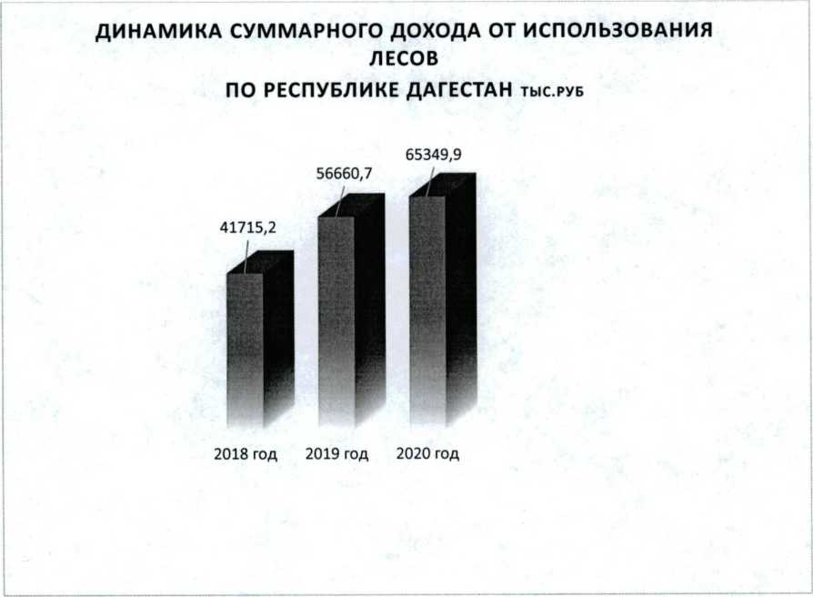

Рис.З

Комитет по лесному хозяйству Республики Дагестан участвует в реализации мероприятий по Республике Дагестан в рамках государственной программы Российской Федерации «Развитие лесного хозяйства Республики Дагестан».

На 2020 год для реализации мероприятий по Республике Дагестан утвержден объем финансирования на сумму 255,6 млн. руб., в том числе: из федерального бюджета - 219,8 млн. руб. и из республиканского бюджета - 35,7 млн. руб., внебюджетные средства - 1,0 млн. руб.

По состоянию на 01.01.2021 г. лимиты, предусмотренные на 2020 год освоены из федерального бюджета на сумму 219,6 млн. руб., из республиканского бюджета - 35,4 млн. руб.

На реализацию мероприятий, предусмотренных региональным проектом «Сохранение лесов» предусмотрено лимитов на 2020 год в сумме 43,13 млн. рублей, в том числе:

* из федерального бюджета 41,6 млн. рублей;
* республиканского бюджета - 0,5 млн. рублей;
* внебюджетные средства 1,0 млн. рублей.

Мероприятия, предусмотренные региональным проектом «Сохранение лесов» на 2020 год выполнены в полном объеме.

Показатель (результат) «приобретение лесопожарной и лесохозяйственной техники и оборудования» исполнен на 100%. Приобретено 6 ед. лесопожарной и 2 ед. лесохозяйственной техники, а также оборудование в количестве 23 ед.

Кроме того, приобретен лесохозяйственный инвентарь на сумму 74,99 тыс. руб.

Показатель «увеличение площади лесовосстановления повышения качества и эффективности работ по лесовосстановлению и лесоразведению» исполнен на 100% на сумму 13,3 млн. руб.

Заготовлено 5 515 кг, лесных семян на сумму 3,5 млн. руб. (100%).

**КАДРОВОЕ ОБЕСПЕЧЕНИЕ**

В структуре Комитета имеется 24 подведомственных учреждения, из которых 22 ГКУ РД «Лесничества», ГАУ РД «Дагестанский лесопожарный центр» и ГБУ РД «Республиканские леса».

Кадровое обеспечение отрасли.

Штатная численность государственных служащих и работников учреждений в области лесного хозяйства в 2020 году составляла 653 единиц.

В 2020 году средняя заработная плата указанных категорий лиц составила 18211 руб.

**Вместе с тем, в лесной отрасли республики существуют следующие проблемы:**

Пересечения (наложения) земельных участков иной категории земель на земли лесного фонда возникшие из-за незаконного распоряжения землями лесного фонда.

Устаревшее лесоустройство. Вся площадь лесного фонда Республики Дагестан нуждается в лесоустройстве, которое в последний раз проводилось на площади 449,1 тыс. га, более 15 лет назад в 2005-2006 гг. А территория бывших сельских лесов, общей площадью 78,8 тыс. га, переданная в лесное хозяйство фактически на «бумаге», вообще никогда не была лесоустроена. Кроме этого, они не поставлены на государственный кадастровый учет как земли лесного фонда, что не позволяет вести государственный лесной реестр по всем формам и проводить необходимый комплекс работ по охране, защите и воспроизводству лесов.

Утверждение генеральных планов поселений, генеральных планов городских округов Республики Дагестан с нарушениями действующего законодательства с включением в генеральные планы земель лесного фонда с изменением категории земель.

Отсутствие условий для хранения лесохозяйственной, лесопожарной техники и оборудования, средств для их капитального ремонта.

Отсутствие развитой системы питомнического хозяйства

**Глава VII. Ситуации природного и техногенного характера**

**Чрезвычайные ситуации природного характера**

Количество чрезвычайных ситуаций природного характера за 2020 год уменьшилось на 100% (в 2020 г. - 1, в 2019 г. - 2). Чрезвычайная ситуация природного характера, связанная с засухой, была введена в Ногайском и в Тарумовском районах.

**Паводковая опасность**

Анализ чрезвычайных ситуаций за последние 5 лет, произошедших на территории республики, показывает, что наиболее катастрофическими (по количеству пострадавшего населения, причиненному материальному ущербу) являются паводки и подтопления населенных пунктов и территорий.

На территории Республики Дагестан протекает более 4000 рек, что во время таяния снегов и выпадения обильных осадков создает угрозу затопления и подтопления территорий населенных пунктов Республики Дагестан.

Режим стока большинства рек характеризуется весенне-летним половодьем и кратковременными дождевыми паводками.

Имеющиеся водохозяйственные системы и сооружения, предназначенные для защиты от наводнений, разрушений берегов водохранилищ и русел рек, длительный период находятся в неудовлетворительном состоянии (срок эксплуатации 30-60 лет), и эксплуатация их крайне затруднена.

Обострение проблемы наводнений непосредственно связано в первую очередь с ухудшением технического состояния гидротехнических сооружений (далее - ГТС), хозяйственным освоением паводкоопасных территорий. Несмотря на значительный объем вложенных средств, риск аварийных ситуаций, приводящих к наводнениям, не снизился.

Анализ проведенных обследований ГТС показал, что руководителями ГТС недостаточно обеспечивается соблюдение норм и правил безопасности при их эксплуатации.

Контроль (мониторинг) за показателями ГТС; разработка и своевременное уточнение критериев безопасности ГТС; проведение анализа причин снижения безопасности ГТС и принятие мер по разработке и реализации мероприятий, обеспечивающих нормативное техническое состояние ГТС.

Вызывает тревогу также экологическое состояние рек и их водоохранных зон. Бесконтрольные хозяйственно-бытовые стоки и строительство в водоохранных зонах приводят к загрязнению прибрежной полосы и морской акватории.

Недостаточно проводятся работы по приведению в нормативное состояние подведомственных ГТС и мелиоративных систем на территории республики.

На территории Республики Дагестан насчитывается 787 населенных пунктов, в которых необходимо провести работы по определению границ зон затопления, подтопления.

По результатам работ, проведенных в 2019 году, в Государственный водные реестр и Единый государственный реестр недвижимости внесены сведения о границах зон затопления, подтопления по 118 населенным пунктам Республики Дагестан.

В 2020 году выполнены работы по определению границ зон затопления, подтопления в 105 населенных пунктах на сумму 20 млн. рублей.

Работы по определению границ зон затопления, подтопления будут продолжены в соответствии с утвержденным графиком 2021 году – 165 населенных пунктов, на эти цели в республиканском бюджете Республики Дагестан предусмотрены финансовые средства в размере 20 млн. рублей.

Полученные в результате работ сведения вносятся в Государственный кадастр недвижимости для обеспечения контроля за соблюдением установленных режимов ограничений при осуществлении градостроительной и иной хозяйственной деятельности.

*Река Терек протекает на протяжении 137 км.*

При неблагоприятном развитии ситуации в зону затопления попадают населенные пункты Бабаюртовского и Кизлярского районов, в которых проживают более 50 тысяч человек.

Также в период прохождения паводков большую угрозу населенным пунктам Кироваул, Султан-Янгиюрт и Нечаевка Кизилюртовского района несет река Сулак, в которых проживает более 15 тыс. человек.

*Головное водозаборное сооружение канала им. Октябрьской революции*

Предназначение: для орошения сельхозугодий, водоснабжения населения и промпредприятий.

Расположен на 103-м км от устья р. Сулак в Кизилюртовском районе РД

Генеральный проектировщик - Институт «Даггипроводхоз»

Генеральный подрядчик - Объединение «КОР водстрой»

Собственник водного объекта - ФГУ «Минмелиоводхоз РД» Минсельхоза РФ

Эксплуатирующая организация - филиал КОР ФГУ «Минмелиоводхоз РД»

Состав гидротехнических сооружений водного объекта - сифон 3 нитки, плотина со шлюзом-регулятором

Класс сооружений - Ι (ПП РФ от 2 ноября 2013 г. N 986)

*Водоток:*

наименование - р.Сулак, 103 км от устья

среднемноголетний расход - 360 м3/с

максимальный наблюденный расход (дата) - 2180 м3/с

Суммарный сбросной расход воды через все водопропускные сооружения гидроузла:

основной расчетный случай - 70 м3/с.

Характеристика гидротехнических сооружений

*Водозаборное сооружение*

Тип сооружения - сифон

Основные размеры сооружения - d=3,02 м, L=205 п.м. х 2 = 415 п.м.

Расход водозаборного устройства - 70 м3/с

Затворы на выходном оголовке – плоские металлические 2 шт.

максимальный напор (м) - 2,5

размеры (м) - 3 х 4

конструкция закладных и опорно-ходовых частей - швеллера

*Каскад гидроэлектростанций на реке Сулак*

4 гидроузла общим объемом воды 3 млрд. куб.м.

Подтопление территории города Махачкалы возможно также в результате подъема уровня воды рек Сулак, Талгинка и Тарнаирка в случае обильного выпадения осадков.

Всего существует угроза возникновения подтопления на 4 участках (поселок Сулак, остров Чечень, территория Кировского внутригородского района г. Махачкалы, непосредственно прилегающая к речке Тарнаирка, и территория Ленинского района, непосредственно прилегающая к речке Талгинка)

В зоне подтопления может оказаться до 268 жилых домов, в которых проживают 1285 человек из них 329 детей, также в зону подтопления попадает 3 участка автомобильных дорог местного значения протяжённостью 1,5-3 км. Социально-значимые, потенциально-опасные объекты, мосты в зону подтопления не попадают.

**Экзогенные геологические процессы**

Селевые явления и оползневые процессы на территории Республики Дагестан характерны для горных и предгорных районов. Сход селевых потоков и активизация оползневых процессов в горах и предгорьях республики возможны с мая по октябрь.

Десятки тысяч человек постоянно находятся в опасной зоне из-за возможного развития селей, оползней, схода снежных лавин, камнепадов.

Согласно заключениям специалистов ООО «Дагемониторинг» воздействию опасных геологических процессов подвержен каждый третий населенный пункт Республики Дагестан; из них в зоне первой категории опасности, подлежащих полному или частичному переносу, 36 населенных пунктов.

Анализ чрезвычайных ситуаций, связанных с экзогенными геологическими процессами (далее - ЭГП), показывает их тенденцию к росту. Особенно резкое их обострение происходит в результате выпадения аномально высоких атмосферных осадков. Необходимо отметить, что, помимо атмосферных осадков, причиной активизации является высокая сейсмичность территории (80 % территории республики расположено в 8-9 бальной зоне), сложный рельеф, специфические климатические условия и становящаяся в последнее время наиболее актуальной хозяйственная деятельность человека.

Расширились зоны застройки, значительно усилив техногенное воздействие на геологическую среду. Зачастую администрациями муниципальных образований выделяются участки под частное и другое строительство на территориях, подверженных экзогенным процессам, без соответствующих заключений специализированных организаций.

**Лавинная опасность**

Лавины - характерные явления для всей горной части республики и находятся в прямой зависимости от количества выпавших осадков и температуры воздуха.

На территории Республики Дагестан 9 горных районов являются лавиноопасными (Ахтынский, Гумбетовский, Рутульский, Тляратинский, Цунтинский, Цумадинский, Чародинский, Докузпаринский районы и Бежтинский участок).

Зона лавинной опасности составляет 3,7 тысяч кв. км, где находятся 253 населенных пункта с населением более 40 тыс. человек.

За лавиноопасный период 2019-2020 годов в Республике Дагестан сошло 12 лавин.

**Природные пожары**

Пожароопасный период на территории Республики Дагестан наступает с установлением устойчивой сухой и жаркой погоды с конца весны до начала осени.

Наиболее сложная пожарная обстановка с природными (лесными, степными, камышовыми) пожарами периодически возникает в низменных районах (Кизлярский, Тарумовский, Бабаюртовский, Хасавюртовский), где произрастают травостой и камышовые, а также сельхознасаждения.

Лесонасаждения и кустарниковые разных пород, расположенные в горных и предгорных районах, также подвержены пожарной опасности. Источник - сухая, жаркая погода и человеческий фактор.

**Перечень**

**населенных пунктов Республики Дагестан, подверженных угрозе лесных пожаров, на 2020 год**

|  |  |  |  |  |  |
| --- | --- | --- | --- | --- | --- |
|  |  |  |  |  |  |
| № п/п | Наименование населенного пункта | Количество населения, в том числе детей и лиц преклонного возраста | Количество жилых домов | Количество и основные характеристики социально значимых объектов, находящихся в населенном пункте | Примечание |
| Ахвахский район | | | | | |
| 1. | с. Лологонитль | 1823/138/36 | 360 | отсутствуют | время прибытия первого пожарного расчета составляет  45 мин. |
| Гумбетовский район | | | | | |
| 2. | с. Кунзах | 360/90/28 | 72 | отсутствуют | время прибытия первого пожарного расчета составляет  1 ч. 10 мин. |
| 3. | с. Цанатль | 301/76/24 | 62 | отсутствуют | время прибытия первого пожарного расчета составляет  35 мин. |
| Гунибский район | | | | | |
| 4. | с. Бацада | 786/191/130 | 152 | отсутствуют | время прибытия первого пожарного расчета составляет  40 мин. |
| Дербентский район | | | | | |
| 5. | с. Аглоби | 3000/483/68 | 854 | отсутствуют | время прибытия первого пожарного расчета составляет  30 мин. |
| 6. | с. Бильгади | 620/97/84 | 411 | отсутствуют | время прибытия первого пожарного расчета составляет  19 мин. |
| 7. | с. Великент | 4610/350/98 | 922 | отсутствуют | время прибытия первого пожарного расчета составляет  20 мин. |
| 8. | с. Джалган | 757/93/60 | 205 | отсутствуют | время прибытия первого пожарного расчета составляет  30 мин. |
| 9. | с. Митаги | 720/257/65 | 458 | отсутствуют | время прибытия первого пожарного расчета составляет  20 мин. |
| 10. | с. Нюгди | 2415/425/304 | 746 | отсутствуют | время прибытия первого пожарного расчета составляет  20 мин. |
| 11. | с. Рубас | 4800/550/120 | 1000 | участковая больница (3-этажная, 1400 кв. м, 3 степени огнестойкости) | время прибытия первого пожарного расчета составляет  20 мин. |
| 12. | с. Сабнова | 5600/680/691 | 1233 | отсутствуют | время прибытия первого пожарного расчета составляет  20 мин. |
| Цунтинский район | | | | | |
| 13. | с. Генух | 668/265/60 | 62 | отсутствуют | время прибытия первого пожарного расчета составляет  8 мин. |
| 14. | с. Зехида | 592/232/45 | 46 | отсутствуют | время прибытия первого пожарного расчета составляет  5 мин. |
| 15. | с. Кидеро | 1001/294/80 | 105 | центральная районная больница (2-этажная,  3 степени огнестойкости, 1800 кв. м) | подразделение пожарной охраны располагается в данном населенном пункте |
| 16. | с. Китлярта | 275/162/28 | 60 | участковая больница (1-этажная, 4 степени огнестойкости, 375 кв. м) | время прибытия первого пожарного расчета составляет  60 мин. |
| 17. | с. Тляцуда | 428/95/25 | 75 | отсутствуют | время прибытия первого пожарного расчета составляет  60 мин. |
| 18. | с. Хупри | 621/227/40 | 160 | отсутствуют | время прибытия первого пожарного расчета составляет  80 мин. |
| 19. | с. Цехок | 114/53/10 | 36 | отсутствуют | время прибытия первого пожарного расчета составляет  80 мин. |
| 20. | с. Шапих | 385/105/30 | 61 | отсутствуют | время прибытия первого пожарного расчета составляет  80 мин. |
| 21. | с. Шаури | 289/117/25 | 92 | участковая больница (2-этажная, 4 степени огнестойкости, 750 кв. м) | время прибытия первого пожарного расчета составляет  70 мин. |

В целях повышения эффективности использования, охраны, защиты и воспроизводства лесов, обеспечение стабильного удовлетворения общественных потребностей в ресурсах и полезных свойствах леса, а также глобальных функций лесов и их биологического разнообразия на территории Республики Дагестан реализуется государственная программа Республики Дагестан «Развитие лесного хозяйства Республики Дагестан на 2014-2022 годы», утвержденная постановлением Правительства Республики Дагестан от 13 декабря 2013 года № 669.

*Объемы и источники финансирования Программы*

- общий объем бюджетных ассигнований в 2014-2022 годах - 1735840,5 тыс. рублей, из них:

‑ средства федерального бюджета 1449430,9 тыс. рублей;

- средства республиканского бюджета - 243423,6 тыс. рублей;

- внебюджетные средства - 42986,0 тыс. рублей.

**Сейсмическая обстановка**

Республика Дагестан остается наиболее сейсмически активным регионом европейской части России. По новому варианту сейсмического районирования Северного Кавказа в городах и районах Дагестана бальность по шкале МСК-64 возросла на 1-2 единицы.

Около 80% территории республики занимают зоны чрезвычайной сейсмической опасности (8-9 баллов), где проживает более 2 млн. человек.

В 9 бальную зону попадают города Хасавюрт, Буйнакск, Избербаш, Дербент,

15 сельских районов и более 200 населенных пунктов.

В 8 бальной зоне находятся города Махачкала, Кизилюрт, Кизляр и более 300 сельских поселений.

В 7 и 6 бальной зоне - Южно-Сухокумск, Терекли-Мектеб, Кочубей и другие населенные пункты Северного Дагестана.

В 2020 году на территории Республики Дагестан произошло 25 землетрясений силой от 1 до 6 балла по шкале МСК-64.

**Глава VIII. Отходы**

На сегодняшний день одним из наиболее проблемных вопросов для Республики Дагестан является вопрос обеспечения экологической безопасности**,** который напрямую связан с проблемами обращения с твердыми коммунальными отходами на территории республики.

Отметим, что с середины 90-х и до 2015 года работа в данном направлении практически не велась.

На территории республики, до 2017 года, отсутствовали полигоны, соответствующие нормам природоохранного законодательства и предприятия по обработке и утилизации отходов. Республиканская нормативная база в области обращения с отходами не соответствовала действующему законодательству. Так нормативы накопления твердых коммунальных отходов утверждались органами местного самоуправления, без проведения соответствующих замеров.

В целях решения проблем в области обращения с твердыми коммунальными отходами Республика Дагестан в соответствии с изменениями, произошедшими в законодательстве, с 01.01.2019 года Республика Дагестан перешла на новую систему обращения с отходами.

Для планомерного перехода на новую систему обращения с твердыми коммунальными отходами в республике своевременно проделана определенная работа: республиканское законодательство приведено в соответствие с законодательством Российской Федерации.

В соответствии с заключенными Соглашениями с 1 января 2019 года приступили к своей работе по всей территории республики региональные операторы по обращению с твердыми коммунальными отходами (далее – региональные операторы), отобранные по итогам проведенных конкурсных процедур, а именно: в Южной зоне - ООО «ЭКОЛОГИ-КА», в Горной зоне - ООО «Даг-Эко-Дом», в зонах Северная I и Северная II - ООО «ДАГЭКОСИТИ», в зонах Центральная I и Центральная II - ООО «УК «Лидер».

Приказом Минприроды РД № 104 от 08.04.2020 года утверждена откорректированная в соответствии с действующим законодательством территориальная схема обращения с твердыми коммунальными отходами на территории республики.

При осуществлении своей деятельности региональные операторы, (осуществлявшие свою деятельность в отчетном периоде) столкнулись с рядом проблем, сдерживающих эффективность их работы.

**Одна из основных проблем это изношенный контейнерный парк, недостаточное количество контейнерных площадок и контейнеров во всех населенных пунктах республики.**

При этом в соответствии с Федеральным законом от 24.06.1998 года № 89-ФЗ «Об отходах производства и потребления», а также Постановлением Правительства РФ от 12.11.2016 г. № 1156 «Об обращении с твердыми коммунальными отходами и внесении изменения в постановление Правительства Российской Федерации от 25 августа 2008 г. № 641» данные вопросы отнесены к полномочиям органов местного самоуправления, однако работа муниципалитетами в данном направлении ведется очень слабо.

Кроме этого, в ряде муниципальных образований, в том числе и у г. Махачкала, отсутствовали утвержденные схемы санитарной очистки территорий, что значительно затрудняет работу региональных операторов.

**Ситуация в сфере обращения с отходами также усугубляется нехваткой в республике объектов обработки, утилизации и захоронения отходов производства и потребления.**

Для решения данной проблемы необходимо первоочередное строительство 5 мусоросортировочных комплексов на территории республики (в городах Махачкала, Дербент, Кизляр, Хасавюрт, Сулейман-Стальский район).

Минприроды РД совместно с органами местного самоуправления в этих целях проведена работа по подготовке участков для реализации перечисленных мероприятий.

Учитывая особую значимость данного вопроса в бюджете Республики Дагестан на 2020 год были предусмотрены средства на разработку проектно- сметной документации мусоросортировочных комплексов в размере 60 млн. рублей.

Вместе с тем, Правительством Республики Дагестан в целях участия в 2020 году в федеральном проекте «Формирование комплексной системы обращения с твердыми коммунальными отходами» была направлена заявка на получение субсидий из федерального бюджета бюджету Республики Дагестан размере 761511500 рублей (с учетом не выделенных республике в 2019 году финансовых средств). Данная заявка Минприроды России не была подтверждена. При этом дополнительное соглашение по установленным для республики показателям подписано, но не подкреплено финансовыми средствами. Финансовые средства на реализацию мероприятий федерального проекта в 2020 году не выделялись ни одному субъекту.

Учитывая важность данного вопроса для Республики Дагестан, Глава Республики Дагестан Васильев В.А. письмом №11/6-16 от 15 апреля 2020 года обратился в адрес Президента Российской Федерации Путина В.В. с просьбой рассмотреть возможность предоставления Республике Дагестан субсидии в размере 761,5 млн. рублей на софинансирование мероприятий в рамках федерального проекта национального проекта «Экология» на строительство мусоросортировочных комплексов.